Consejo de Derechos Humanos

30º período de sesiones
Tema 3 de la agenda
Promoción y protección de todos los derechos humanos,
civiles, políticos, económicos, sociales y culturales,
incluido el derecho al desarrollo

Informe del Grupo de Trabajo sobre las Desapariciones Forzadas o Involuntarias*

Resumen
El Grupo de Trabajo sobre las Desapariciones Forzadas o Involuntarias fue el primer mecanismo temático de derechos humanos de las Naciones Unidas que recibió un mandato universal en virtud de la resolución 20 (XXXVI), de 29 de febrero de 1980, de la Comisión de Derechos Humanos. El mandato fue prorrogado más recientemente por el Consejo de Derechos Humanos en su resolución 27/1, de 25 de septiembre de 2014.
El mandato del Grupo de Trabajo consiste en ayudar a las familias de las personas desaparecidas a esclarecer la suerte y el paradero de sus familiares desaparecidos, vigilar el cumplimiento por parte del Estado de sus obligaciones derivadas de la Declaración sobre la Protección de Todas las Personas contra las Desapariciones Forzadas y prestar asistencia a los Estados en la aplicación de esas normas.
Desde su creación, el Grupo de Trabajo ha transmitido un total de 54.557 casos a 105 Estados. De ellos, 43.563 casos, atinentes a 88 Estados, continúan siendo examinados. Durante el período que abarca el informe se esclarecieron 65 casos.
El presente informe recoge las actividades del Grupo de Trabajo sobre las Desapariciones Forzadas o Involuntarias, así como las comunicaciones y casos examinados por él durante el período comprendido entre el 17 de mayo de 2014 y el 15 de mayo de 2015.

Índice
 |  |  | Página
- Introducción |  |  | 3
- Actividades del Grupo de Trabajo sobre las Desapariciones Forzadas o Involuntarias: 17 de mayo de 2014 a 15 de mayo de 2015 |  |  | 4
- Actividades |  |  | 4
- Reuniones |  |  | 5
- Comunicaciones |  |  | 5
- Visitas a los países |  |  | 6
- Informes de seguimiento y otros procedimientos |  |  | 7
- Comunicados de prensa y declaraciones |  |  | 7
- Estudio temático sobre las desapariciones forzadas y los derechos económicos, sociales y culturales |  |  | 9
- Decisiones sobre casos individuales adoptadas por el Grupo de Trabajo y comunicaciones transmitidas a los Estados concernidos durante el período que se examina |  |  | 10
- Observaciones |  |  | 15
- Conclusiones y recomendaciones |  |  | 21
Anexos
- Country visit requests and invitations extended |  |  | 24
- Statistical summary: cases of enforced or involuntary disappearance reported to the Working Group between 1980 and 2015, and general allegations transmitted |  |  | 26
- Graphs showing the number of cases of enforced disappearances per year and per country according to the cases transmitted by the Working Group during the period 1980-15 May 2015 (only for countries with more than 100 cases transmitted) |  |  | 32

I. Introducción

- El Grupo de Trabajo sobre las Desapariciones Forzadas o Involuntarias fue el primer mecanismo temático de derechos humanos de las Naciones Unidas que recibió un mandato universal en virtud de la resolución 20 (XXXVI) de la Comisión de Derechos Humanos, de 29 de febrero de 1980. El mandato fue prorrogado más recientemente por el Consejo de Derechos Humanos en su resolución 27/1, de 25 de septiembre de 2014.
- La labor primordial del Grupo de Trabajo consiste en ayudar a las familias a determinar la suerte o el paradero de los familiares cuya desaparición se ha denunciado. En su calidad de actor humanitario, el Grupo de Trabajo sirve de vía de comunicación entre, por una parte, los familiares de las víctimas de desapariciones forzadas y otros denunciantes de casos de desaparición y, por otra, los gobiernos concernidos.
- Tras la aprobación por la Asamblea General de su resolución 47/133 y de la Declaración sobre la Protección de Todas las Personas contra las Desapariciones Forzadas (en adelante, “la Declaración”), se encomendó al Grupo de Trabajo la tarea de vigilar los avances logrados por los Estados en el cumplimiento de las obligaciones dimanantes de la Declaración. El Consejo de Derechos Humanos alentó al Grupo de Trabajo en su resolución 7/12 a que ayudara a los Estados a aplicar la Declaración y las normas internacionales vigentes.
- El presente informe examina las actividades del Grupo de Trabajo y las comunicaciones y los casos por él examinados entre el 17 de mayo de 2014 y el 15 de mayo de 2015. Las decisiones sobre casos individuales adoptadas por el Grupo de Trabajo y las comunicaciones transmitidas a los Estados concernidos durante el período examinado se resumen en un gráfico (véase la sección III).
- Desde su establecimiento, el Grupo de Trabajo ha transmitido en total 54.557 casos a 105 Estados. De ellos, 43.563 casos, atinentes a 88 Estados, continúan siendo examinados por no haber sido esclarecidos, cerrados o suspendidos. Durante el período que abarca este informe se esclarecieron 65 casos.
- El Grupo de Trabajo toma nota con satisfacción de que las respuestas de los gobiernos a los casos transmitidos se traducen ahora con mayor celeridad.
- Si bien se han constatado algunas mejoras en su contenido y diseño, el Grupo de Trabajo lamenta que la mayoría de los contenidos de su página web solo estén disponibles en inglés. El Grupo de Trabajo solicita nuevamente a la Oficina del Alto Comisionado de las Naciones Unidas para los Derechos Humanos que asignen recursos suficientes para ponerla al día y hacerla más accesible.
- El Grupo de Trabajo agradece al Consejo de Derechos Humanos y a la Asamblea General que, al concederle un puesto adicional con cargo al presupuesto ordinario, hayan reconocido que necesita más ayuda por la enorme carga de trabajo que soporta y por la heterogeneidad de sus actividades. También agradece el apoyo constante proporcionado, en particular mediante contribuciones voluntarias, por los Estados donantes, especialmente por la Argentina, Francia y el Japón.

II. Actividades del Grupo de Trabajo sobre las Desapariciones Forzadas o Involuntarias: 17 de mayo de 2014 a 15 de mayo de 2015

A. Actividades

- Durante el período que se examina, el Grupo de Trabajo celebró tres períodos de sesiones: el 104º, del 15 al 19 de septiembre de 2014; el 105º, del 2 al 6 de marzo de 2015, y el 106º, del 6 al 15 de mayo de 2015. El 105º período de sesiones se celebró en Buenos Aires y el resto en Ginebra.
- Tras las observaciones formuladas en su informe anual de 2012 (A/HRC/22/45 y Corr.1, párr. 5), el Grupo de Trabajo sobre las Desapariciones Forzadas o Involuntarias ha continuado elaborando documentación posterior a los períodos de sesiones para hacer posible la traducción de la información relativa a sus actividades y la presentación oportuna de sus informes.
- Los documentos posteriores a los períodos de sesiones se aprobaron y publicaron después de los períodos de sesiones 104º (A/HRC/WGEID/104/1), 105º (A/HRC/WGEID/105/1) y 106º (A/HRC/WGEID/106/1). Estos documentos deben considerarse complementarios del presente informe anual.
- Desde el 1 de octubre de 2013, Ariel Dulitzky ocupa el puesto de Presidente-Relator del Grupo de Trabajo. Jasminka Dzumhur fue elegida Vicepresidenta en el 104º período de sesiones del Grupo de Trabajo. Olivier de Frouville concluyó su mandato como miembro del Grupo de Trabajo el 31 de octubre de 2014, y fue sustituido por Bernard Duhaime, cuya designación tuvo lugar en octubre de 2014. Los miembros restantes del Grupo de Trabajo son Houria Es Slami y Osman El-Hajjé.
- El 12 de septiembre de 2014, el Presidente-Relator presentó al Consejo de Derechos Humanos en su 27º período de sesiones el informe anual del Grupo de Trabajo para el período comprendido entre el 10 de noviembre de 2012 y el 16 de mayo de 2014, y participó en el diálogo interactivo con los Estados Miembros.
- Entre el 29 de septiembre y 3 de octubre de 2014, el Vicepresidente representó al Grupo de Trabajo en la 21ª reunión anual de relatores especiales y representantes, expertos independientes y grupos de trabajo de los procedimientos especiales del Consejo.
- El 22 de octubre de 2014, el Presidente-Relator del Grupo de Trabajo intervino ante la Asamblea General en su sexagésimo noveno período de sesiones y participó en el diálogo interactivo con los Estados Miembros. Fue la tercera vez consecutiva que el Presidente-Relator del Grupo de Trabajo intervino ante la Asamblea General, lo que fue altamente valorado y apreciado.
- El 24 de noviembre de 2014, el Vicepresidente participó en la consulta de expertos “Consideraciones de derechos humanos atinentes a la administración de justicia por tribunales militares y función del aparato judicial en la lucha contra las violaciones de los derechos humanos”, organizada por la Oficina del Alto Comisionado de las Naciones Unidas para los Derechos Humanos con arreglo a la resolución 25/4 del Consejo de Derechos Humanos.
- Entre el 2 y el 6 marzo de 2015, el Grupo de Trabajo celebró su 105º período de sesiones en la Argentina para conmemorar el 35º aniversario de su creación. El Grupo de Trabajo agradece esta oportunidad al Gobierno de la Argentina. El Grupo de Trabajo continúa la práctica de celebrar anualmente uno de sus períodos de sesiones fuera de Ginebra.
- El Sr. Duhaime participó el 23 de marzo de 2015 en una reunión de víctimas y de defensores de los derechos humanos celebrada en San Salvador en conmemoración del Día Internacional del Derecho a la Verdad en relación con Violaciones Graves de los Derechos Humanos y de la Dignidad de las Víctimas.
- Durante el período que se examina, todos los miembros del Grupo de Trabajo desarrollaron actividades relacionadas con las desapariciones forzadas y, entre otras cosas, participaron en conferencias, consultas, seminarios, acciones formativas, talleres y disertaciones organizados por los gobiernos y/o por las organizaciones de la sociedad civil.

B. Reuniones

- En el período examinado, los representantes de los Gobiernos de Angola, Argelia, el Japón, Marruecos, Qatar, Sri Lanka y Tayikistán asistieron a las sesiones del 104º período de sesiones; la Argentina y el Japón, a las del 105º período de sesiones, y Bhután, el Gabón, el Japón y la República de Corea a las del 106º período de sesiones del Grupo de Trabajo. Se celebraron asimismo varias reuniones oficiosas con representantes de diversos Estados. El Grupo de Trabajo expresa su agradecimiento a estos Gobiernos por las reuniones y destaca la importancia de la cooperación y el diálogo.
- En el período examinado, el Grupo de Trabajo se reunió también con el Comité contra la Desaparición Forzada durante su 104º período de sesiones, y celebró dos reuniones con el Presidente del Consejo de Derechos Humanos. Durante los períodos de sesiones 104º y 106º, el Grupo de Trabajo se reunió asimismo con representantes de los grupos regionales de África y de Asia, representantes de organizaciones gubernamentales internacionales, familiares y representantes de asociaciones de familiares de personas desaparecidas, así como con representantes de organizaciones no gubernamentales.

C. Comunicaciones

- Durante el período que se examina, el Grupo de Trabajo transmitió 384 nuevos casos de desaparición forzada a 33 Estados.
- El Grupo de Trabajo transmitió, con arreglo al procedimiento de urgencia, 151 de los casos mencionados a Bahrein, Bangladesh, Cuba, Egipto, los Emiratos Árabes Unidos, Gambia, Honduras, Jordania, Kenya, México, Omán, el Pakistán, la República Árabe Siria, la República Democrática del Congo, la República Islámica del Irán y Zimbabwe.
- El Grupo de Trabajo esclareció 65 casos en: Arabia Saudita (3), Argelia (1), Bahrein (1), Chile (10), China (1), Cuba (1), Egipto (6), Emiratos Árabes Unidos (2), Gambia (3), Georgia (1), Guatemala (1), Omán (1), Pakistán (12), Perú (3), República Árabe Siria (5), Sri Lanka (10), Tayikistán (1), Turquía (1) y Uruguay (2). De estos 65 casos, 32 se esclarecieron gracias a información facilitada por los Gobiernos, y los otros 33 gracias a información facilitada por otras fuentes.
- El Grupo de Trabajo transmitió 13 comunicaciones de intervención inmediata relativas a denuncias de acoso y/o amenazas contra defensores de los derechos humanos y familiares de personas desaparecidas en Colombia, El Salvador, la Federación de Rusia, Honduras, la India y México.
- También transmitió 21 llamamientos urgentes relativos a personas detenidas, encarceladas, secuestradas o privadas de su libertad de alguna otra forma, o que fueron víctimas de desaparición forzada o estaban en peligro de serlo, en Burundi, China, el Congo, Eritrea y la República Islámica del Irán.
- El Grupo de Trabajo transmitió siete denuncias generales a los Gobiernos de Bahrein, Colombia, El Salvador, Kenya, el Pakistán, el Paraguay y la República Democrática del Congo.
- Además, transmitió otras seis cartas a los Gobiernos de España, Guatemala, la India, Marruecos y Nepal.

D. Visitas a los países

- Entre el 15 y el 30 de junio de 2014, el Grupo de Trabajo, representado por el Sr. Dulitzky, la Sra. Dzumhur y el Sr. El-Hajjé, visitó Croacia, Montenegro y Serbia, incluido Kosovo. Los informes de la visita se presentan como adiciones al presente informe (A/HRC/30/38/Add.1, Add.2 y Add.3). El Grupo de Trabajo agradece a los Gobiernos de Croacia, Montenegro y Serbia la invitación y la colaboración brindada antes y durante la visita al país. El Grupo de Trabajo agradece también a la Misión de Administración Provisional de las Naciones Unidas en Kosovo y a las autoridades kosovares la ayuda prestada durante la visita a Kosovo.
- Entre el 1 y el 10 de junio de 2015, el Grupo de Trabajo visitó el Perú por invitación de su Gobierno. El Grupo de Trabajo agradece al Gobierno del Perú la invitación y la colaboración prestada. El Grupo de Trabajo expresa también su agradecimiento a aquellos otros Estados que le cursaron invitaciones para que visitara sus países: los Gobiernos de Sri Lanka y de Turquía, que invitaron al Grupo de Trabajo a visitar sus países en 2015, al Gobierno de Albania, que lo invitó para visitar el país en 2016, y al Gobierno del Sudán, que en principio también ha cursado una invitación.
- Durante el período que abarca este informe, el Grupo de Trabajo solicitó visitar Albania, Bahrein, la ex República Yugoslava de Macedonia, Rwanda y Sudáfrica.
- Estas nuevas solicitudes se suman a las que el Grupo de Trabajo ya había cursado con anterioridad para visitar los siguientes países, aunque aún no ha recibido una respuesta favorable: Bangladesh, Belarús, Burundi, China, Egipto, Emiratos Árabes Unidos, Federación de Rusia, Filipinas, India, Indonesia, Kenya, Nepal, Nicaragua, República Árabe Siria, Sudán del Sur, Tailandia, Uzbekistán y Zimbabwe. El Grupo de Trabajo invita a todos los Estados que hayan recibido una solicitud de visita del Grupo de Trabajo a que respondan favorablemente de acuerdo con la resolución 21/4 del Consejo de Derechos Humanos.
- El Grupo de Trabajo recuerda que, si bien la República Islámica del Irán aceptó recibir una visita del Grupo de Trabajo en 2004, dicha visita fue aplazada a petición del Gobierno. El Grupo de Trabajo exhorta al Gobierno a fijar una fecha para la visita. El Grupo de Trabajo lamenta igualmente que la visita a Argelia no se haya hecho realidad a pesar de que había sido invitado a visitar el país en la segunda mitad de 2014.

E. Informes de seguimiento y otros procedimientos

- El Grupo de Trabajo ha elaborado informes de seguimiento sobre la aplicación de las recomendaciones formuladas tras sus visitas a México y a Timor-Leste. Los informes de seguimiento figuran en una adición al presente informe (A/HRC/30/38/Add.4).

F. Comunicados de prensa y declaraciones

- El 30 de mayo de 2014, el Grupo de Trabajo publicó, conjuntamente con otros mecanismos de los procedimientos especiales, un comunicado de prensa en el que recalcó que la decisión del Consejo de Seguridad de no poner en manos de la Corte Penal Internacional la situación existente en la República Árabe Siria había dejado la puerta abierta de par en par a la comisión de nuevas atrocidades en el conflicto en curso.
- El 13 de junio de 2014, el Grupo de Trabajo publicó, conjuntamente con otros mecanismos de los procedimientos especiales, un comunicado de prensa en el que instó a las autoridades de Tailandia a que dejaran sin efecto todas las medidas que afectaran a los derechos fundamentales y a que restablezcan la democracia en el país. El Grupo de Trabajo también subrayó en el comunicado que la estabilidad y la reconciliación difícilmente se podrán lograr en Tailandia desatendiendo las garantías de los derechos humanos.
- El 4 de julio de 2014, el Grupo de Trabajo publicó, conjuntamente con otros mecanismos de los procedimientos especiales, un comunicado de prensa en el que instó al Gobierno de Nepal a que modificara la nueva ley que permitía amnistiar violaciones graves de los derechos humanos y del derecho humanitario.
- El 11 de julio de 2014, tras una visita a los Balcanes Occidentales, el Grupo de Trabajo publicó un comunicado de prensa en el que subrayó la urgente necesidad de formular nuevas estrategias nacionales y regionales, y de asumir un compromiso renovado al más alto nivel político para abordar la cuestión de las desapariciones forzadas y de las personas desaparecidas.
- El 8 de agosto de 2014, el Grupo de Trabajo publicó un comunicado de prensa en el que celebró el encuentro de la activista argentina Estela de Carloto con su nieto luego de 36 años, e instó a los gobiernos de todo el mundo a apoyar plenamente a los familiares de desaparecidos.
- El 30 de agosto de 2014, el Grupo de Trabajo publicó un comunicado de prensa conjuntamente con el Grupo de Trabajo sobre las Desapariciones Forzadas con ocasión del Día Internacional de las Víctimas de Desapariciones Forzadas en el que instó a los Estados a que no obstaculizaran en modo alguno y a que facilitaran las investigaciones conducentes a esclarecer la suerte de las personas desaparecidas.
- El 17 de septiembre de 2014, el Grupo de Trabajo, conjuntamente con el Comité contra la Desaparición Forzada, publicó una declaración con motivo de la cuarta reunión entre los dos órganos, celebrada el 17 de septiembre de 2014.
- El 29 de septiembre de 2014, el Grupo de Trabajo, conjuntamente con otros titulares de mandatos de procedimientos especiales, publicó un comunicado de prensa en el que instó al Gobierno y al Congreso de Colombia a que reconsiderasen la adopción del proyecto de ley núm. 85 (Senado) de 2013, por el cual se reestructura y amplía el alcance de la jurisdicción de los tribunales militares.
- El 10 de octubre de 2014, el Grupo de Trabajo publicó un comunicado de prensa en el que subrayó que la investigación del asesinato y la desaparición forzada de estudiantes en el estado de Guerrero, México, constituía una prueba crucial para la voluntad y la capacidad del Estado mexicano de hacer frente a graves violaciones de los derechos humanos.
- El 23 de octubre de 2014 se publicó un comunicado de prensa con ocasión de la presentación a la Asamblea General del Presidente del Grupo de Trabajo.
- El 19 de noviembre de 2014, el Grupo de Trabajo, conjuntamente con otros mecanismos de los procedimientos especiales, dio la voz de alarma sobre la posible e inminente excarcelación del Sr. Milorad Trbić, a quien el Tribunal de Bosnia y Herzegovina condenó en 2009 a la pena de 30 años de prisión como autor de actos de genocidio en Srebrenica.
- El 26 de noviembre de 2014, el Grupo de Trabajo, conjuntamente con otros titulares de mandatos de procedimientos especiales, instó al presidente de los Estados Unidos de América, Barack Obama, a que apoyara sin ambages la publicación íntegra de un informe elaborado por el Comité de Inteligencia del Senado sobre las prácticas de interrogatorio de la Agencia Central de Inteligencia (CIA).
- El 26 de febrero de 2015, el Grupo de Trabajo anunció la celebración de su 105º período de sesiones en la Argentina para celebrar el 35º aniversario de su creación como una respuesta a las desapariciones perpetradas por la dictadura.
- El 10 de marzo de 2015 se publicó un artículo en el sitio web del ACNUDH sobre la celebración del 105º período de sesiones en la Argentina.
- El 27 de marzo de 2015, el Grupo de Trabajo, conjuntamente con otros titulares de mandatos de procedimientos especiales, publicó un comunicado de prensa en el que solicitó al Gobierno de España que juzgara o extraditara a los presuntos responsables de violaciones graves de los derechos humanos, en particular de desapariciones forzadas.
- El 21 de abril de 2015, el Grupo de Trabajo, conjuntamente con otros titulares de mandatos de procedimientos especiales, publicó un comunicado de prensa en el que celebró la decisión del Tribunal Supremo del Pakistán de suspender la ejecución de las sentencias de muerte dictadas por tribunales militares.
- El 1 de mayo de 2015, el Grupo de Trabajo, conjuntamente con otros titulares de mandatos de procedimientos especiales, publicó un comunicado de prensa en el que celebró la reforma constitucional aprobada por el Parlamento de México con vistas a legislar sobre algunas violaciones de los derechos humanos, en particular sobre las desapariciones forzadas.

G. Estudio temático sobre las desapariciones forzadas y los derechos económicos, sociales y culturales

- El Grupo de Trabajo ha finalizado su estudio sobre la relación entre las desapariciones forzadas y los derechos económicos, sociales y culturales. El informe figura en una adición al presente informe (A/HRC/30/38/Add.5).
- En el estudio se examina el carácter indisociable de los derechos económicos, sociales y culturales, y de los derechos civiles y políticos, en las desapariciones forzadas. Por su propia naturaleza, las desapariciones forzadas vulneran los derechos económicos, sociales y culturales de la persona desaparecida, de su familia y de terceros. Además, en muchos casos, las personas que no pueden disfrutar cabalmente de sus derechos económicos, sociales y culturales están más expuestas a convertirse en víctimas de una desaparición forzada.
- El estudio subraya también que las personas que trabajan para promover los derechos económicos, sociales y culturales o para hacerlos efectivos corren en muchos entornos un riesgo mayor de convertirse en víctimas de una desaparición forzada. En tales circunstancias, las desapariciones forzadas se utilizan como un instrumento para disuadir a la población de promover y hacer efectivos los derechos económicos, sociales y culturales.
- El Grupo de Trabajo señala también que, de acuerdo con la Declaración sobre la Protección de Todas las Personas contra las Desapariciones Forzadas, los Estados tienen la obligación de prevenir o de erradicar los actos de desapariciones forzadas y de proporcionar reparación a todas las víctimas de desapariciones forzadas, habida cuenta de la relación intrínseca entre las desapariciones forzadas y los derechos económicos, sociales y culturales. Para ser efectivas, las medidas encaminadas a prevenir y erradicar las desapariciones forzadas y a proporcionar reparación a las víctimas exigen la adopción de un planteamiento amplio que englobe una adecuada promoción y protección de los derechos económicos, sociales y culturales.

III. Decisiones sobre casos individuales adoptadas por el Grupo de Trabajo y comunicaciones transmitidas a los Estados concernidos durante el período que se examina

Países | Casos pendientes al inicio del período examinado | Casos transmitidos al Gobierno durante el período examinado |  | Casos esclarecidos durante el período examinado por: |  | Casos de posible esclarecimiento por el Gobierno (norma de los seis meses) | Casos pendientes al final del período examinado | Comunicaciones transmitidas durante el período examinado |  |  |  | Comunicaciones recibidas durante el período examinado
 |  |  |  |  |  |  |  | Carta de intervención inmediata | Llamamiento urgente | Denuncia general | Otras cartas | Respuestas a cartas de intervención inmediata | Respuestas a llamamientos urgentes | Respuestas a denuncias generales | Respuestas a otras cartas
 |  | Acciones urgentes | Procedimiento ordinario | Gobierno | Otras fuentes
Afganistán | 3 | - | - | - | - | - | 3 | - | - | - | - | - | - | - | -
Albania | 1 | - | - | - | - | - | 1 | - | - | - | - | - | - | - | -
Angola | 2 | - | - | - | - | - | 2 | - | - | - | - | - | - | - | -
Arabia Saudita | 6 | - | 2 | 2 | 1 | - | 5 | - | - | - | - | - | - | - | -
Argelia | 3 047 | - | 58 | - | 1 | - | 3 104 | - | - | - | - | - | - | - | -
Argentina | 3 271 | - | 1 | - | - | - | 3 271 | - | - | - | - | - | - | - | -
Bahrein | 3 | 1 | - | 1 | - | - | 3 | - | - | 1 | - | - | 1 | 1 | -
Bangladesh | 15 | 2 | 13 | - | - | - | 30 | - | - | - | - | - | - | - | -
Belarús | 3 | - | - | - | - | - | 3 | - | - | - | - | - | - | - | -
Bhután | 5 | - | - | - | - | - | 5 | - | - | - | - | - | - | - | -
Bolivia (Estado Plurinacional de) | 28 | - | - | - | - | - | 28 | - | - | - | - | - | - | - | -
Bosnia y Herzegovina | 0 | - | - | - | - | - | 0 | - | - | - | - | - | - | 1 | -
Brasil | 13 | - | - | - | - | - | 13 | - | - | - | - | - | - | - | -
Burundi | 52 | - | - | - | - | - | 52 | - | 1 | - | - | - | - | - | -
Camboya | 1 | - | - | - | - | - | 1 | - | - | - | - | - | - | - | -
Camerún | 14 | - | - | - | - | - | 14 | - | - | - | - | - | - | - | -
Chad | 23 | - | - | - | - | - | 23 | - | - | - | - | - | - | - | -
Chile | 796 | - | - | 10 | - | - | 786 | - | - | - | - | - | - | - | -
China | 37 | - | 4 | - | 1 | 1 | 40 | - | 2 | - | - | - | 2 | - | -
Colombia | 971 | - | - | - | - | - | 971 | 2 | - | 1 | - | 1 | - | - | -
Congo | 88 | - | 1 | - | - | - | 89 | - | 1 | - | - | - | - | - | -
Cuba | 0 | 1 | - | 1 | - |  | 0 |  |  |  | - |  |  |  | -
Ecuador | 5 | - | - | - | - | - | 5 | - | - | - | - | - | - | - | -
Egipto | 52 | 66 | 13 | 3 | 3 | 16 | 124 | - | - | - | - | - | 1 | - | -
El Salvador | 2 277 | - | 3 | - | - | - | 2 280 | 1 | - | 1 | - | 1 | - | - | -
Emiratos Árabes Unidos | 12 | 5 | 2 | - | 2 | 6 | 16 | - | 2 | - | - | - | 2 | - | -
Eritrea | 54 | - | 2 | - | - | - | 56 | - | 1 | - | - | - | - | - | -
España | 6 | - | - | - | - | - | 6 | - | - | - | 2 | - | - | 1 | -
Estado de Palestina | 4 | - | - | - | - | - | 4 | - | - | - | - | - | - | - | -
Etiopía | 112 | - | - | - | - | - | 112 | - | - | - | - | - | - | - | -
Federación de Rusia | 471 | - | 5 | - | - | - | 476 | 1 | - | - | - | - | - | - | -
Filipinas | 625 | - | - | - | - | - | 625 | - | - | - | - | - | - | - | -
Francia | 1 | - | - | - | - | - | 1 | - | - | - | - | - | - | - | -
Gambia | 3 | 7 | - | - | 3 | - | 7 | - | - | - | - | - | - | - | -
Georgia | 1 | - | - | 1 | - | - | 0 | - | - | - | - | - | - | - | -
Grecia | 1 | - | - | - | - | - | 1 | - | - | - | - | - | - | - | -
Guatemala | 2 899 | - | - |  | 1 | - | 2 897 | - | - | - | 1 | - | - | - | 1
Guinea | 37 | - | - | - | - | - | 37 | - | - | - | - | - | - | - | -
Guinea Ecuatorial | 8 | - | - | - | - | - | 8 | - | - | - | - | - | - | - | -
Haití | 38 | - | - | - | - | - | 38 | - | - | - | - | - | - | - | -
Honduras | 129 | 1 | - | - | - | - | 130 | 1 | - | - | - | - | - | - | -
India | 354 | - | - | - | - | - | 354 | 1 | - | - | 1 | - | - | - | -
Indonesia | 163 | - | - | - | - | - | 163 | - | - | - | - | - | - | - | -
Irán (República Islámica del Irán) | 518 | 2 | 2 | - | - | 2 | 522 | - | 1 | - | - | - | - | - | -
Iraq | 16 408 | - | - | - | - | - | 16 408 | - | - | - | - | - | - | - | -
Israel | 2 | - | - | - | - | - | 2 | - | - | - | - | - | - | - | -
Jordania | 2 | 1 | - | - | - | - | 3 | - | - | - | - | - | - | - | -
Kenya | 60 | 1 | - | - | - | - | 61 | - | - | 1 | - | - | - | - | -
Kuwait | 1 | - | - | - | - | - | 1 | - | - | - | - | - | - | - | -
Líbano | 313 | - | - | - | - | - | 313 | - | - | - | - | - | - | - | -
Libia | 10 | - | - | - | - | - | 10 | - | - | - | - | - | - | - | -
Maldivas | 0 | - | - | - | - | - | 0 | - | 1 | - | - | - | - | - | -
Marruecos | 60 | - | 26 | - | - | - | 86 | - | - | - | 1 | - | - | - | -
Mauritania | 4 | - | - | - | - | - | 4 | - | - | - | - | - | - | - | -
México | 359 | 2 | 5 | - | - | - | 366 | 4 | 2 | - | - | 2 | 2 | - | -
Mozambique | 2 | - | - | - | - | - | 2 | - | - | - | - | - | - | - | -
Myanmar | 2 | - | - | - | - | - | 2 | - | - | - | - | - | - | - | -
Namibia | 2 | - | - | - | - | - | 2 | - | - | - | - | - | - | - | -
Nepal | 459 | - | - | - | - | - | 459 | - | - | - | 1 | - | - | - | 1
Nicaragua | 103 | - | - | - | - | - | 103 | - | - | - | - | - | - | - | -
Noruega | 0 | - | - | - | - | - | 0 | - | - | - | - | - | 1 | - | -
Omán | 0 | 1 | 1 | - | 1 | - | 1 | - | 1 | - | - | - | - | - | -
Pakistán | 151 | 57 | 4 | - | 12 | - | 200 | - | - | 1 | - | - | - | - | -
Paraguay | 0 | - | - | - | - | - | 0 | - | - | 1 | - | - | - | 1 | -
Perú | 2 370 | - | - | - | 3 | - | 2 365 | - | - | - | - | - | - | - | -
República Árabe Siria | 102 | 2 | 31 | - | 5 | - | 130 | - | 2 | - | - | - | 1 | - | -
República Centroafricana | 3 | - | - | - | - | - | 3 | - | - | - | - | - | - | - | -
República Democrática del Congo | 45 | 1 | 1 | - | - | - | 47 | - | - | 1 | - | - | - | - | -
República Democrática Popular Lao | 2 | - | - | - | - | - | 2 | - | - | - | - | - | - | - | -
República Dominicana | 2 | - | - | - | - | - | 2 | - | - | - | - | - | - | - | -
República Popular Democrática de Corea | 47 | - | 6 | - | - | - | 53 | - | - | - | - | - | - | - | -
Rwanda | 21 | - | 1 | - | - | - | 22 | - | 1 | - | - | - | 1 | - | -
Senegal | 1 | - | - | - | - | - | 1 | - | - | - | - | - | - | - | -
Seychelles | 3 | - | - | - | - | - | 3 | - | - | - | - | - | - | - | -
Somalia | 1 | - | - | - | - | - | 1 | - | - | - | - | - | - | - | -
Sri Lanka | 5 731 | - | 29 | 10 | - | 7 | 5 750 | 3 | - | - | - | - | - | - | -
Sudáfrica | 1 | - | - | - | - | - | 1 | - | - | - | - | - | - | - | -
Sudán | 173 | - | - | - | - | - | 173 | - | 1 | - | - | - | 1 | - | -
Sudán del Sur | 1 | - | - | - | - | - | 1 | - | - | - | - | - | - | - | -
Tailandia | 81 | - | 1 | - | - | - | 82 | - | 1 | - | - | - | 1 | - | -
Tayikistán | 4 | - | - | 1 | - | - | 3 | - | 1 | - | - | - | 1 | - | -
Timor-Leste | 428 | - | - | - | - | - | 428 | - | - | - | - | - | - | - | -
Togo | 10 | - | - | - | - | - | 10 | - | - | - | - | - | - | - | -
Túnez | 2 | - | - | - | - | - | 2 | - | - | - | - | - | - | - | -
Turkmenistán | 1 | - | 2 | - | - | - | 3 | - | - | - | - | - | - | - | -
Turquía | 62 | - | 18 | 1 | - | - | 79 | - | 1 | - | - | - | - | - | -
Ucrania | 4 | - | 1 | - | - | - | 5 | - | 1 | - | - | - | - | - | -
Uganda | 15 | - | - | - | - | - | 15 | - | - | - | - | - | - | - | -
Uruguay | 19 | - | - | 2 | - | - | 17 | - | - | - | - | - | - | - | -
Uzbekistán | 7 | - | - | - | - | - | 7 | - | - | - | - | - | - | - | -
Venezuela (República Bolivariana de) | 12 | - | - | - | - | - | 12 | - | - | - | - | - | - | - | -
Viet Nam | 1 | - | - | - | - | - | 1 | - | - | - | - | - | - | - | -
Yemen | 10 | - | 1 | - | - | - | 11 | - | 1 | - | - | - | - | - | -
Zimbabwe | 4 | 1 | - | - | - | - | 5 | - | - | - | - | - | - | - | -

IV. Observaciones

- El Grupo de Trabajo añade a las formuladas en sus documentos posteriores al período de sesiones (véase el párr. 11) las siguientes observaciones sobre países concretos relativas a la colaboración recibida y a las novedades significativas para su mandato acaecidas durante todo el período examinado.

Albania

- El Grupo de Trabajo expresa su agradecimiento al Gobierno de Albania por la invitación cursada para visitar el país. El Grupo de Trabajo espera realizar la visita en 2016.

Argelia

- El Grupo de Trabajo expresa su profunda decepción porque, aunque recibió una comunicación oficial en febrero de 2014 en la que el Gobierno de Argelia lo invitaba a visitar el país durante el segundo semestre de 2014, el Gobierno de Argelia no ha aceptado las diferentes fechas propuestas por el Grupo. El Grupo de Trabajo espera que en breve se le permita visitar el país.

Bahrein

- El Grupo de Trabajo agradece al Gobierno la respuesta a la denuncia general transmitida el 23 de septiembre de 2014 (véase A/HRC/WGEID/104/1, párrs. 13 a 32, y A/HRC/WGEID/105/1, párr. 13 y anexo I). El Grupo de Trabajo agradecería recibir información adicional sobre las medidas concretas adoptadas por el Gobierno para impedir y resolver los casos de desapariciones forzadas por períodos breves y sobre las medidas adoptadas para garantizar que los familiares de las personas privadas de libertad sean informados sobre la detención con precisión y rapidez de conformidad con el artículo 10, apartado 2, de la Declaración.
- El 27 de octubre de 2014, el Grupo de Trabajo solicitó que se le cursara una invitación para visitar el país. El Grupo de Trabajo espera recibir pronto una respuesta favorable.

Bangladesh

- El Grupo de Trabajo lamenta no haber recibido información del Gobierno en relación con una denuncia general transmitida el 4 de mayo de 2011 por el supuesto empleo habitual de la desaparición forzada por parte de las fuerzas del orden, de las fuerzas paramilitares y del ejército para detener e incluso ejecutar extrajudicialmente a personas (véase A/HRC/22/45 y Corr.1, párr. 33).
- El 12 de marzo de 2013, el Grupo de Trabajo solicitó que se le cursara una invitación para visitar el país. A pesar del recordatorio enviado el 28 de octubre de 2014, aún no ha recibido respuesta alguna del Gobierno. El Grupo de Trabajo espera recibir pronto una respuesta favorable.

Bosnia y Herzegovina

- En relación con el comunicado de prensa publicado el 19 de noviembre de 2014 (A/HRC/WGEID/105/1, párr. 18), el Grupo de Trabajo recuerda al Gobierno que, con arreglo a la Declaración, las personas acusadas de haber cometido actos de desaparición forzada deben ser procesadas y juzgadas y, en caso de ser declaradas culpables, deben ser debidamente castigadas.

Brasil

- El Grupo de Trabajo acoge con satisfacción la publicación del informe de la Comisión de la Verdad, en el que se consagra el derecho a la verdad sobre las violaciones graves de los derechos humanos perpetradas en el pasado.

Burundi

- El 27 de mayo de 2009, el Grupo de Trabajo solicitó que se le cursara una invitación para visitar el país. A pesar del recordatorio enviado, aún no ha recibido respuesta del Gobierno. El Grupo de Trabajo espera recibir pronto una respuesta favorable.

República Popular Democrática de Corea

- El Grupo de Trabajo, atendiendo a la recomendación formulada por el Relator Especial sobre la situación de los derechos humanos en la República Popular Democrática de Corea (véase A/HRC/28/71, párr. 67), decidió solicitar una invitación para visitar el país. El Grupo de Trabajo espera recibir pronto una respuesta favorable.

Egipto

- El Grupo de Trabajo agradece al Gobierno el gran número de respuestas remitidas, lo que demuestra su firme intención de colaborar con el Grupo de Trabajo y ha permitido esclarecer algunos casos. Sin embargo, al Grupo de Trabajo le preocupa que durante el período que abarca este informe transmitió al Gobierno 66 casos de desapariciones forzadas con arreglo al procedimiento de acción urgente (véase A/HRC/WGEID/104/1, párr. 53; A/HRC/WGEID/105/1, párr. 45, y A/HRC/WGEID/106/1, párrs. 25 y ss.) en lo que parece constituir un cuadro persistente de desapariciones por períodos breves. El Grupo de Trabajo recuerda que, según el artículo 7 de la Declaración, ninguna circunstancia, cualquiera que sea, puede ser invocada para justificar las desapariciones forzadas, y que se deberá proporcionar rápidamente información exacta sobre la detención de esas personas y el lugar o los lugares donde se cumple, incluidos los lugares de transferencia, a los miembros de su familia, su abogado o cualquier otra persona que tenga interés legítimo en conocer esa información (art. 10, apartado 2, de la Declaración) .
- El 30 de junio de 2011, el Grupo de Trabajo solicitó que se le cursara una invitación para visitar el país. A pesar de los recordatorios enviados, aún no ha recibido respuesta del Gobierno. El Grupo de Trabajo espera recibir pronto una respuesta favorable.

El Salvador

- En relación con una denuncia general y con su seguimiento transmitidos al Gobierno (véase A/HRC/WGEID/105/1, párrs. 52 a 57, y A/HRC/WGEID/106/1, párrs. 39 y ss.), el Grupo de Trabajo insta al Gobierno a que redoble sus esfuerzos para esclarecer la verdad y garantizar la justicia y el acceso de las víctimas a una reparación adecuada de conformidad con el artículo 13, apartado 1, de la Declaración.
- El Grupo de Trabajo también invita al Gobierno a que examine las denuncias sobre nuevas modalidades de formas actuales de desaparición y a que ayude a los familiares y a las víctimas a este respecto.

Gambia

- Al Grupo de Trabajo le preocupa que durante el período examinado transmitió al Gobierno siete casos con arreglo al procedimiento de acción urgente (véase A/HRC/WGEID/105/1, párr. 58) y no ha recibido respuesta. El Grupo de Trabajo recuerda los artículos 7 y 10 de la Declaración (“ninguna circunstancia, cualquiera que sea, puede ser invocada para justificar las desapariciones forzadas” y “se deberá proporcionar rápidamente información exacta sobre la detención de esas personas y el lugar o los lugares donde se cumple, incluidos los lugares transferencia, a los miembros de su familia, su abogado o cualquier otra persona que tenga interés legítimo en conocer esa información”).

Guatemala

- El Grupo de Trabajo agradece al Gobierno la respuesta sustantiva fechada el 16 de enero de 2015 a la comunicación transmitida el 22 de diciembre de 2014 (véase A/HRC/WGEID/105/1, párrs. 61 y 62, y anexo II) en relación con las denuncias sobre la posible amnistía del anterior Jefe del Estado, José Efraín Ríos Montt, por los cargos de genocidio y crímenes de lesa humanidad. En este sentido, el Grupo de Trabajo insiste en la importancia de la verdad y la justicia para las víctimas y reitera que, como se afirma en una observación anterior (véase A/HRC/27/49, párr. 77), verdad y justicia son elementos fundamentales tanto para la reparación que debe ofrecerse a las víctimas como para asegurar que no se repitan los atroces crímenes que caracterizaron la guerra civil, entre otros las desapariciones forzadas.

India

- El Grupo de Trabajo lamenta no haber recibido contestación a una carta que remitió, junto con otros dos mecanismos de los procedimientos especiales, el 23 de enero de 2015 en relación con las denuncias sobre la continuación de las obras de construcción en el lugar donde se encontraba una fosa común recientemente descubierta (véase A/HRC/WGEID/105/1, párr. 66). El Grupo de Trabajo destacó la importancia de que se preservaran los emplazamientos en los que se encuentran las fosas comunes, en particular de que se garantizara la posibilidad de llevar a cabo investigaciones criminales y forenses eficaces, y de que se adoptaran las medidas apropiadas para ayudar a las víctimas a esclarecer la verdad y a lograr que se haga justicia.
- El 16 de agosto de 2010, el Grupo de Trabajo solicitó que se le cursara una invitación para visitar el país. A pesar de los recordatorios enviados, aún no ha recibido una respuesta favorable. El Grupo de Trabajo espera recibir una respuesta favorable pronto.

Iraq

- El Grupo de Trabajo lamenta que durante el período que abarca este informe no ha recibido información alguna sobre los casos pendientes, en particular sobre las siete personas que fueron secuestradas en septiembre de 2013 (véase AHRC/27/49, párr. 80).

Kenya

- Al Grupo de Trabajo le preocupa que el Gobierno no haya respondido a sus comunicaciones, en particular a la denuncia general transmitida el 30 de septiembre de 2014 en relación con las desapariciones forzadas y con las otras violaciones de los derechos humanos cometidas por la dependencia de la policía encargada de la lucha contra el terrorismo (véase A/HRC/WGEID/104/1, párrs. 71 a 78). El Grupo de Trabajo recuerda la resolución 21/4 del Consejo de Derechos Humanos, en la que este instó a los Estados a que cooperasen con el Grupo de Trabajo para ayudarlo a desempeñar eficazmente su mandato. El Grupo de Trabajo reitera que, como establece el artículo 7 de la Declaración, ninguna circunstancia, cualquiera que sea, puede ser invocada para justificar las desapariciones forzadas.
- El 19 de febrero de 2013, el Grupo de Trabajo solicitó que se le cursara una invitación para visitar el país. A pesar del recordatorio enviado el 28 de octubre de 2014, aún no ha recibido respuesta del Gobierno. El Grupo de Trabajo espera recibir una respuesta favorable pronto.

México

- El informe de seguimiento sobre la aplicación de las recomendaciones formuladas por el Grupo de Trabajo tras su visita a México en 2011 (A/HRC/19/58/Add.2) se puede consultar en el documento A/HRC/30/38/Add.4. El Grupo de Trabajo agradece al Gobierno de México su colaboración durante todo el proceso y espera que sus recomendaciones sean debidamente llevadas a la práctica.

Marruecos

- El Grupo de Trabajo reitera las observaciones recogidas en el informe anual anterior (A/HRC/27/49, párr. 86) sobre la importancia de garantizar el derecho a la verdad de los familiares de las víctimas, en particular la importancia de que se lleve a cabo una investigación exhaustiva e independiente sobre las denuncias de desapariciones forzadas. En este sentido, el Grupo de Trabajo recomienda al Gobierno que tome debidamente en cuenta toda la información disponible sobre desapariciones forzadas, en particular la proporcionada por los peritos forenses. Asimismo recuerda que, según el artículo 13, párrafo 4, de la Declaración, los resultados de la investigación se comunicarán a todas las personas interesadas, a su solicitud, a menos que con ello se obstaculice la instrucción de una causa penal en curso.

Pakistán

- Al Grupo de Trabajo le preocupa que durante el período examinado transmitió al Gobierno 57 nuevos casos con arreglo al procedimiento de acción urgente (véase A/HRC/WGEID/104/1, párr. 93, A/HRC/WGEID/105/1, párr. 96, y A/HRC/WGEID/106/1, párr. 58). El Grupo de Trabajo recuerda que, según el artículo 7 de la Declaración, ninguna circunstancia, cualquiera que sea, puede ser invocada para justificar las desapariciones forzadas, y que se deberá proporcionar rápidamente información exacta sobre la detención de esas personas y el lugar o los lugares donde se cumple, incluidos los lugares transferencia, a los miembros de su familia, su abogado o cualquier otra persona que tenga interés legítimo en conocer esa información (art. 10, apartado 2, de la Declaración). El Grupo de Trabajo agradece al Gobierno su respuesta de 6 de mayo de 2015, en la que suministró información sobre numerosos casos y reiteró que mantendría su compromiso de colaboración con el Grupo de Trabajo. La respuesta se examinará detalladamente en el próximo período de sesiones del Grupo de Trabajo.

Paraguay

- En relación con la denuncia general fechada el 7 de octubre de 2014 (véase A/HRC/WGEID/104/1, párrs. 97 a 107), el Grupo de Trabajo, si bien muestra su agradecimiento por la respuesta recibida el 7 de enero de 2015 (véase A/HRC/WGEID/105/1, párrs. 111 a 115), considera que es necesario acometer acciones adicionales para esclarecer la suerte y el paradero de las personas desaparecidas y para identificar los cuerpos.

Federación de Rusia

- El 2 de noviembre de 2006, el Grupo de Trabajo solicitó que se le cursara una invitación para visitar el país. A pesar de los recordatorios enviados, aún no ha recibido una respuesta favorable. El Grupo de Trabajo espera recibir una respuesta favorable pronto.

Rwanda

- El Grupo de Trabajo solicitó el 27 de octubre de 2014 que se le cursara una invitación para visitar el país. El Grupo de Trabajo espera recibir una respuesta favorable pronto.

España

- El Grupo de Trabajo recuerda al Gobierno su obligación de investigar los casos de desapariciones forzadas o, en su caso, de cooperar con otros países que deseen investigar y perseguir estos casos, en particular mediante la extradición de los sospechosos presentes en su territorio (véase A/HRC/WGEID/106/1, párr. 68). El Grupo de Trabajo insiste en que, de conformidad con lo dispuesto en el artículo 17 de la Declaración, todo acto de desaparición forzada será considerado delito permanente mientras sus autores continúen ocultando la suerte y el paradero de la persona desaparecida y mientras no se hayan esclarecido los hechos.

Sri Lanka

- El Grupo de Trabajo agradece la invitación recibida del Gobierno para visitar Sri Lanka entre el 3 y el 12 de agosto de 2015. Sin embargo, el Grupo de Trabajo hace notar que el 17 de julio de 2015 el Gobierno solicitó aplazar la visita alegando la cercanía de sus fechas previstas con las de las elecciones parlamentarias. El Grupo de Trabajo toma nota de que el Gobierno se compromete a asegurar que la visita se realice en una fecha mutuamente acordada y, en cualquier caso, antes de finales de 2015.

República Árabe Siria

- Al Grupo de Trabajo le sigue generando una honda preocupación la situación en la República Árabe Siria, que podría facilitar la ocurrencia de desapariciones forzadas, y reitera que, según el artículo 7 de la Declaración, ninguna circunstancia, cualquiera que sea, puede ser invocada para justificar las desapariciones forzadas.
- El 19 de septiembre de 2011, el Grupo de Trabajo solicitó que se le cursara una invitación para visitar el país. A pesar de los recordatorios enviados, aún no ha recibido respuesta del Gobierno. El Grupo de Trabajo espera recibir una respuesta favorable pronto.

Tailandia

- En relación con sus observaciones anteriores (véase A/HRC/WGEID/104/1, párr. 140), el Grupo de Trabajo destaca que la democracia y el estado de derecho son elementos esenciales para prevenir las desapariciones forzadas.
- El 30 de junio de 2011, el Grupo de Trabajo solicitó que se le cursara una invitación para visitar el país. A pesar de los recordatorios enviados, aún no ha recibido respuesta favorable del Gobierno. El Grupo de Trabajo espera recibir una respuesta favorable pronto.

Timor-Leste

- El informe de seguimiento sobre la aplicación de las recomendaciones formuladas por el Grupo de Trabajo tras su visita a Timor-Leste en 2011 (A/HRC/19/58/Add.1) se puede consultar en el documento A/HRC/30/38/Add.4. El Grupo de Trabajo lamenta que el Gobierno de Timor-Leste no haya colaborado con el proceso de elaboración del informe de seguimiento, y espera que sus recomendaciones sean debidamente llevadas a la práctica.

Turquía

- El Grupo de Trabajo agradece la invitación recibida del Gobierno para visitar Turquía en noviembre de 2015 y aguarda con interés el momento de realizarla.

Emiratos Árabes Unidos

- El 13 de septiembre de 2013, el Grupo de Trabajo solicitó que se le cursara una invitación para visitar el país. A pesar del recordatorio enviado el 27 de octubre de 2014, aún no ha recibido respuesta del Gobierno. El Grupo de Trabajo espera recibir una respuesta favorable pronto.

Ucrania

- Al Grupo de Trabajo le sigue generando una honda preocupación la situación en Ucrania, que podría facilitar la ocurrencia de desapariciones forzadas. El Grupo de Trabajo reitera que, según el artículo 7 de la Declaración, ninguna circunstancia, cualquiera que sea, puede ser invocada para justificar las desapariciones forzadas.

Uruguay

- El Grupo de Trabajo alienta al Gobierno del Uruguay a que intensifique y consolide las actuaciones encaminadas a garantizar la efectividad del derecho a la verdad y a la justicia en los casos de desapariciones forzadas, de conformidad con las normas internacionales.

Yemen

- Al Grupo de Trabajo le preocupa el deterioro de la situación en el Yemen, que podría facilitar la ocurrencia de desapariciones forzadas, y reitera que, según el artículo 7 de la Declaración, ninguna circunstancia, cualquiera que sea, puede ser invocada para justificar las desapariciones forzadas.

V. Conclusiones y recomendaciones

- El Grupo de Trabajo finalizó su estudio sobre desapariciones forzadas o involuntarias y sobre los derechos económicos, sociales y culturales, que se recoge como anexo a este informe (véase los párrs. 52 a 55). El Grupo de Trabajo continuará realizando estudios temáticos sobre cuestiones que conciernen a su mandato y ha decidido realizar un nuevo estudio sobre las desapariciones forzadas en el contexto de la migración.
- Por desgracia, la desaparición forzada no es un crimen del pasado y se sigue utilizando en todo el mundo bajo la creencia, falsa y perniciosa, de que constituye un instrumento útil para preservar la seguridad nacional y combatir el terrorismo y la delincuencia organizada.
- Durante el período examinado, el Grupo de Trabajo transmitió 384 nuevos casos de desaparición a 33 Estados. Asimismo hizo uso del procedimiento de acción urgente en 151 de estos casos que, al parecer, se produjeron en los tres meses anteriores a la recepción del informe por el Grupo de Trabajo.
- En 2015 se cumplió el 35º aniversario de la creación del Grupo de Trabajo. El Grupo de Trabajo agradece al Gobierno de la Argentina que, para imprimir un carácter simbólico a esta fecha, lo haya invitado a celebrar en el país, entre el 2 y el 6 marzo de 2015, su 105º período de sesiones en un antiguo centro de detención secreta. En estos 35 años se ha recorrido un largo camino para llevar la verdad y la justicia a las víctimas, aunque todavía lo logrado es muy poco si se tiene en cuenta el sufrimiento de los familiares que continúan buscando a sus seres queridos. Durante el período que abarca este informe, el Grupo de Trabajo solo pudo esclarecer 65 casos de desaparición forzada. Más de 43.000 casos siguen aún sin esclarecerse; muchos se remontan a varios decenios atrás. Los casos permanecen en el Grupo de Trabajo sin solucionarse por diversos motivos, entre otros por la falta de voluntad o de capacidad de los Estados o por su inacción para determinar la suerte y el paradero de los desaparecidos. Los Estados deberían atender sin demora el sufrimiento de las familias y redoblar sus esfuerzos para buscar a las personas desaparecidas. A este respecto, el Grupo de Trabajo hizo hincapié en la importancia de hacer un mayor uso de los exámenes forenses y de las pruebas de ADN.
- Pese al gran número de casos existentes, la escasez de denuncias sigue siendo un problema importante. No se denuncia por diferentes razones, entre otras por el temor a las represalias, porque la administración de justicia y los canales de información son ineficaces, se ha institucionalizado un sistema de impunidad, reina la pobreza y el analfabetismo, existen barreras lingüísticas, impera la ley del silencio, o se han impuesto restricciones a la labor de la sociedad civil. Es necesario aumentar la ayuda que se brinda a los familiares y a los miembros de la sociedad civil para que puedan denunciar al Grupo de Trabajo y, lo que es más importante, para continuar trabajando en los problemas relativos a las desapariciones forzadas.
- El Grupo de Trabajo no puede cumplir su mandato sin la cooperación de los Estados; en particular no puede, sin su ayuda, suministrar información a las familias sobre la suerte o el paradero de las personas desaparecidas. En este sentido, al Grupo de Trabajo le sigue preocupando que un número notable de los 84 Estados con casos pendientes no haya respondido nunca al Grupo de Trabajo o haya remitido respuestas en las que no figura información pertinente. El Grupo de Trabajo insta a todos los Estados a que cumplan las obligaciones que tienen contraídas en virtud de la Declaración y de las resoluciones pertinentes de la Asamblea General y del Consejo de Derechos Humanos, a que investiguen adecuadamente los casos de desaparición forzada y a que colaboren con el Grupo de Trabajo.
- Durante el período que se examina, el Grupo de Trabajo continuó constatando la existencia de un cuadro persistente de desapariciones por breves períodos en varios países. El Grupo de Trabajo expresa su profunda preocupación por este fenómeno, y subraya que no existe un tiempo mínimo, por breve que sea, para considerar que se ha producido una desaparición forzada, y que se debe facilitar sin demora a los familiares información exacta sobre la detención de toda persona privada de libertad y sobre su lugar de detención.
- Al Grupo de Trabajo también le preocupa el empeoramiento de la situación en algunos países que se refleja en este informe, y reitera que, de acuerdo con el artículo 7 de la Declaración, ninguna circunstancia, cualquiera que sea, ya se trate de amenaza de guerra, estado de guerra, inestabilidad política interna o cualquier otro estado de excepción, puede ser invocada para justificar las desapariciones forzadas.
- El Grupo de Trabajo sigue constatando la existencia de un cuadro persistente de amenazas, intimidación y represalias contra las víctimas de la desaparición forzada, en especial contra los familiares, los testigos y los defensores de los derechos humanos que se ocupan de estos casos. El Grupo de Trabajo exhorta a los Estados a que adopten medidas concretas para prevenir las desapariciones forzadas, protejan a quienes se ocupan de estos casos y sancionen a sus autores con arreglo al artículo 13, párrafos 1 y 3, de la Declaración. El Grupo de Trabajo reitera que aprueba la designación de un coordinador superior a nivel de todo el sistema de las Naciones Unidas que colabore con todos los interesados, en particular con los Estados Miembros, para velar por que no se produzcan actos de represalia y de intimidación motivados por la colaboración con las Naciones Unidas, con sus representantes y con sus mecanismos, y por que se les proteja frente a tales actos (véase A/HRC/27/49, párr. 119). El Grupo de Trabajo lamenta que a lo largo del período que abarca este informe no se haya logrado ningún avance en relación con este asunto.
- El Grupo de Trabajo ha cumplido con la tarea, esencial en su mandato, de visitar los países. Estas visitas permiten al Grupo de Trabajo poner de relieve las prácticas aplicadas en los países para hacer frente al fenómeno de las desapariciones forzadas, así como le permiten ayudar a los Estados a reducir los obstáculos a la aplicación de la Declaración y garantizar el contacto directo con los familiares de las víctimas. El Grupo de Trabajo agradece a los Gobiernos de Albania, Sri Lanka, el Sudán y Turquía las invitaciones cursadas durante el período examinado, y la ayuda brindada por los Gobiernos de Croacia, Montenegro, el Perú y Serbia durante las visitas realizadas. Durante este período, el Grupo de Trabajo solicitó visitar Albania, Bahrein, la ex República Yugoslava de Macedonia, Rwanda y Sudáfrica. Estas nuevas solicitudes se suman a las que el Grupo de Trabajo ya había cursado con anterioridad, aunque aún no haya recibido respuesta favorable, para visitar los siguientes países: Bangladesh, Belarús, Burundi, China, Egipto, Emiratos Árabes Unidos, Federación de Rusia, Filipinas, India, Indonesia, Kenya, Nepal, Nicaragua, República Árabe Siria, Sudán del Sur, Tailandia, Uzbekistán y Zimbabwe. Otros países, como Argelia y la República Islámica del Irán, han invitado y/o confirmado la invitación al Grupo de Trabajo, aunque no se han acordado fechas concretas para la visita. El Grupo de Trabajo exhorta a todos los Estados con solicitudes de visita pendientes a que respondan favorablemente teniendo presente la resolución 21/4 del Consejo de Derechos Humanos, y a aquellos que han aceptado una visita, a que propongan lo antes posible fechas concretas para realizarla.
- El Grupo de Trabajo exhorta una vez más a los Estados que no han firmado y/o ratificado la Convención Internacional para la Protección de Todas las Personas contra las Desapariciones Forzadas a que lo hagan sin demora y a que acepten la competencia del Comité contra la Desaparición Forzada para ocuparse de los casos individuales y de las denuncias entre Estados, consagrada en los artículos 31 y 32, respectivamente, de la Convención.
- El Grupo de Trabajo está preocupado por el incremento de los secuestros perpetrados por agentes no estatales, que podrían equivaler a actos de desaparición forzada. El Grupo de Trabajo ha resuelto continuar prestando atención y estudiando la cuestión de las desapariciones perpetradas por agentes no estatales para determinar si se incluyen en su mandato y, en caso afirmativo, qué actuaciones se deben acometer al respecto. El Grupo de Trabajo insta a todas las instancias concernidas a que adopten las medidas pertinentes y a que proporcionen información y compartan sus puntos de vista sobre este asunto con el Grupo de Trabajo.
- El Grupo de Trabajo agradece al Consejo de Derechos Humanos y a la Asamblea General que, al concederle un puesto adicional con cargo al presupuesto ordinario, hayan reconocido que necesita más ayuda por la enorme carga de trabajo que soporta y por lo heterogéneo de sus actividades. También agradece el apoyo constante proporcionado, en particular mediante contribuciones voluntarias, por los Estados donantes, especialmente por la Argentina, Francia y el Japón. El Grupo de Trabajo exhorta a todos los Estados a que aumenten su ayuda para permitirle cumplir su mandato.
- Aunque las circunstancias en las que se producen las desapariciones forzadas o en las que se desarrollan las políticas públicas cambien, la obligación de prevenir y de erradicar la desaparición forzada y de asegurar la efectividad del derecho de las víctimas a la verdad, a la justicia y a la reparación sigue siendo la misma. Se necesitan, por lo tanto, nuevas estrategias para combatir este crimen atroz y el Grupo de Trabajo insta a los Estados a adoptar y/o a fortalecer las medidas conducentes al cumplimiento de las obligaciones enunciadas en la Declaración.

Anexo I

[Inglés únicamente]

Country visit requests and invitations extended

Invitations extended to the WGEID
Country | Date
Albania | tbd
Algeria | tbd
Ecuador | tbd
Iran (Islamic Republic of) | tbd
Kyrgyzstan | tbd
Libya | tbd, postponed
Sri Lanka | 3-12 August 2015 (postponed)
Sudan | tbd
Turkey | 16-20 November 2015
Tajikistan | tbd

Visits requested by the WGEID
Country | Request sent | Last reminder sent
Bahrain | 27 October 2014 | 28 October 2014
Bangladesh | 12 March 2013 | 28 October 2014
Belarus | 30 June 2011 | 28 October 2014
Burundi | 27 May 2009 | 27 October 2014
China | 19 February 2013 | 28 October 2014
Egypt | 30 June 2011 | 27 October 2014
India | 16 August 2010 | 28 October 2014
Indonesia | 12 December 2006 | 28 October 2014
Kenya | 19 February 2013 | 28 October 2014
Nepal | 12 May 2006 | 27 October 2014
Nicaragua | 23 May 2006 | 27 October 2014
Philippines | 3 April 2013 | 28 October 2014
Russian Federation | 2 November 2006 | 28 October 2014
Rwanda | 27 October 2014 | 28 October 2014
South Africa | 28 October 2014 | 28 October 2014
South Sudan | 29 August 2011 | 28 October 2014
Syrian Arab Republic | 19 September 2011 | 27 October 2014
Thailand | 30 June 2011 | 28 October 2014
The former Yugoslav Republic of Macedonia | 27 October 2014 | 27 October 2014
United Arab Emirates | 13 September 2013 | 27 October 2014
Uzbekistan | 30 June 2011 | 28 October 2014
Zimbabwe | 20 July 2009 | 28 October 2014

Anexo II

[Inglés únicamente]
Statistical summary: cases of enforced or involuntary disappearance reported to the Working Group between 1980 and 2015, and general allegations transmitted
States/entities | Cases transmitted to the Government |  |  |  | Cases clarified by: |  | Status of person at date of clarification |  |  | Discontinued cases | Closed cases | General Allegation
 | Outstanding cases |  | Total |  | Government | Sources | At liberty | In detention | Dead |  |  | GA sent | Response
 | Cases | Female | Cases | Female
Afghanistan | 3 | - | 3 | - | - | - | - | - | - | - | - | - | -
Albania | 1 | - | 1 | - | - | - | - | - | - | - | - | - | -
Algeria | 3 104 | 20 | 3 132 | 21 | 9 | 20 | 11 | 10 | 8 | - | - | Yes (2013) | Yes
Angola | 2 | - | 12 | 1 | 7 | - | - | - | 7 | 3 | - | - | -
Argentina | 3 271 | 735 | 3 449 | 774 | 124 | 52 | 30 | 5 | 141 | - | - | - | -
Bahrain | 3 | - | 12 | - | 2 | 7 | 2 | 7 | - | - | - | Yes (2014) | Yes
Bangladesh | 30 | 1 | 31 | 2 | 1 | - | 1 | - | - | - | - | Yes (2011) | No
Belarus | 3 | - | 3 | - | - | - | - | - | - | - | - | - | -
Bhutan | 5 | - | 5 | - | - | - | - | - | - | - | - | - | -
Bolivia (Plurinational  State of) | 28 | 3 | 48 | 3 | 19 | 1 | 19 | - | 1 | - | - | - | -
Bosnia and Herzegovina | - | - | - | - | - | - | - | - | - | - | - | Yes (2009/ 2011/2014) | Yes
Brazil | 13 | - | 63 | 4 | 46 | 4 | 1 | - | 49 | - | - | - | -
Bulgaria | - | - | 3 | - | 3 | - | - | - | 3 | - | -
Burkina Faso | - | - |  | - | 3 | - | - | - | 3 | - | -
Burundi | 52 | - | 53 | - | - | 1 | 1 | - | - | - | - | - | -
Cambodia | 1 | - | 3 | - | - | - | - | - | - | 2 | -
Cameroon | 14 | - | 19 | - | 5 | - | 4 | 1 | - | - | - | - | -
Central African Republic | 3 | - | 3 | - | - | - | - | - | - | - | - | Yes (2013) | No
Chad | 23 | - | 34 | - | 3 | 8 | 9 | 1 | 1 | - | - | - | -
Chile | 786 | 63 | 908 | 65 | 98 | 23 | 2 | - | 119 | - | - | - | -
China | 40 | 10 | 132 | 21 | 77 | 15 | 55 | 35 | 2 | - | - | Yes (2010/2011) | Yes
Colombia | 971 | 96 | 1 258 | 126 | 219 | 68 | 160 | 24 | 103 | - | - | Yes (2012/ 2013/2015) | Yes
Congo | 89 | 3 | 115 | 3 | - | - | - | - | - | - | - | - | -
Cuba | 0 | 0 | 1 | 0 | 1 | - | - | 1 | - | - | - | - | -
Czech Republic | - | - | - | - | - | - | - | - | - | - | - | Yes (2009) | Yes
Democratic People’s Republic of Korea | 53 | 10 | 53 | 10 | - | - | - | - | - | - | - | Yes (2012) | No
Democratic Republic  of the Congo | 47 | 11 | 56 | 11 | 6 | 3 | 9 | - | - | - | - | Yes (2015) | No
Denmark | - | - | 1 | - | - | 1 | - | 1 | - | - | - | Yes (2009) | No
Dominican Republic | 2 | - | 5 | - | 2 | - | 2 | - | - | 1 | - | - | -
Ecuador | 5 | - | 27 | 2 | 18 | 4 | 12 | 4 | 6 | - | - | - | -
Egypt | 124 | 1 | 159 | 2 | 11 | 24 | 5 | 30 | - | - | - | Yes (2011) | Yes
El Salvador | 2 280 | 296 | 2 671 | 333 | 318 | 73 | 196 | 175 | 20 | - | - | Yes (2015) | No
Equatorial Guinea | 8 | - | 8 | - | - | - | - | - | - | - | - | - | -
Eritrea | 56 | 4 | 56 | 4 | - | - | - | - | - | - | - | Yes (2012) | No
Ethiopia | 112 | 1 | 119 | 2 | 3 | 4 | 2 | 5 | - | - | - | - | -
France | 1 | - | 1 | - | - | - | - | - | - | - | - | - | -
Gambia | 7 | 2 | 11 | 2 | - | 4 | 4 | - | - | - | - | - | -
Georgia | 0 | - | 1 | - | 1 | - | - | - | 1 | - | - | - | -
Greece | 1 | - | 3 | - | - | - | - | - | - | 2 | - | - | -
Guatemala | 2 897 | 372 | 3 154 | 390 | 177 | 80 | 187 | 6 | 64 | - | - | Yes (2011/2013) | Yes
Guinea | 37 | 2 | 44 | 2 | - | 7 | - | - | 7 | - | - | - | -
Haiti | 38 | 1 | 48 | 1 | 9 | 1 | 1 | 4 | 5 | - | - | - | -
Honduras | 130 | 21 | 210 | 34 | 37 | 43 | 54 | 8 | 18 | - | - | - | -
India | 354 | 11 | 434 | 13 | 68 | 12 | 51 | 7 | 22 | - | - | Yes (2009/ 2011/2013) | No
Indonesia | 163 | 3 | 166 | 3 | 3 | - | 3 | - | - | - | - | Yes (2011/2013) | No
Iran (Islamic Republic of) | 522 | 102 | 541 | 103 | 14 | 5 | 8 | 2 | 9 | - | - | - | -
Iraq | 16 408 | 2 300 | 16 555 | 2 317 | 117 | 30 | 122 | 16 | 9 | - | - | - | -
Ireland | - | - | - | - | - | - | - | - | - | - | - | Yes (2009) | No
Israel | 2 | - | 3 | - | - | 1 | - | - | - | - | - | - | -
Japan | - | - | 4 | 3 | - | - | - | - | - | - | - | - | -
Jordan | 3 | - | 3 | - | - | - | - | - | - | - | - | - | -
Kazakhstan | - | - | 2 | - | - | 2 | - | - | - | - | - | - | -
Kenya | 61 | - | 61 | - | - | - | - | - | - | - | - | Yes (2011/2014) | No
Kuwait | 1 | - | 1 | - | - | - | - | - | - | - | - | - | -
Lao People’s Democratic Republic | 2 | 1 | 8 | 1 | - | 5 | - | 4 | 1 | 1 | - | - | -
Lebanon | 313 | 19 | 321 | 19 | 2 | 6 | 7 | 1 | - | - | - | - | -
Libya | 10 | 1 | 18 | 1 | - | 8 | 6 | 2 | - | - | - | Yes (2014) | No
Lithuania | - | - | - | - | - | - | - | - | - | - | - | Yes (2012) | Yes
Malaysia | - | - | 2 | - | - | 1 | - | 1 | - | 1 | - | - | -
Mauritania | 4 | - | 4 | - | - | - | - | - | - | - | - | - | -
Mexico | 366 | 33 | 545 | 43 | 134 | 29 | 77 | 18 | 68 | 16 | - | Yes (2013/2014) | No
Montenegro | - | - | 16 | 1 | 1 | - | - | 1 | - | 14 | 1 | - | -
Morocco | 86 | 8 | 320 | 30 | 160 | 52 | 142 | 16 | 55 | 21 | - | Yes (2013) | Yes
Mozambique | 2 | - | 2 | - | - | - | - | - | - | - | - | - | -
Myanmar | 2 | 1 | 9 | 6 | 7 | - | 5 | 2 | - | - | - | - | -
Namibia | 2 | - | 3 | - | - | 1 | 1 | - | - | - | - | - | -
Nepal | 459 | 56 | 673 | 72 | 135 | 79 | 153 | 60 | 1 | - | - | Yes (2014) | No
Nicaragua | 103 | 2 | 234 | 4 | 112 | 19 | 45 | 11 | 75 | - | - | - | -
Nigeria | - | - | 6 | - | 6 | - | 6 | - | - | - | - | - | -
Oman | 1 | - | 2 | - | - | 1 | 1 | - | - | - | - | - | -
Pakistan | 200 | 2 | 267 | 2 | 42 | 24 | 39 | 17 | 10 | - | - | Yes (2015) | Yes
Paraguay | - | - | 23 | - | 20 | - | 19 | - | 1 | 3 | - | Yes (2014) | Yes
Peru | 2 365 | 236 | 3 006 | 311 | 253 | 388 | 450 | 85 | 106 | - | - | - | -
Philippines | 625 | 74 | 786 | 94 | 126 | 35 | 108 | 19 | 29 | - | - | Yes (2009/2012) | No
Romania | - | - | 1 | - | 1 | - | 1 | - | - | - | - | - | -
Russian Federation | 476 | 25 | 488 | 27 | 2 | 10 | 12 | - | - | - | - | - | -
Rwanda | 22 | 2 | 25 | 2 | - | 2 | 1 | 1 | - | 1 | - | - | -
Saudi Arabia | 5 | - | 15 | - | 4 | 4 | 3 | 4 | 1 | 2 | - | - | -
Senegal | 1 | - | 1 | - | - | - | - | - | - | - | - | - | -
Serbia | - | - | 1 | - | 1 | - | 1 | - | - | - | - | - | -
Seychelles | 3 | - | 3 | - | - | - | - | - | - | - | - | - | -
Somalia | 1 | - | 1 | - | - | - | - | - | - | - | - | - | -
South Africa | 1 | 1 | 12 | 2 | 3 | 2 | 1 | 1 | 3 | 6 | -
South Sudan | 1 | - | 1 | - | - | - | - | - | - | - | - | - | -
Spain | 6 | - | 8 | - | 2 | - | - | - | 2 | - | - | Yes (2014) | Yes
Sri Lanka | 5 750 | 100 | 12341 | 170 | 6 551 | 40 | 118 | 27 | 6 446 | - | - | Yes (2011/2014) | Yes
Sudan | 173 | 5 | 383 | 37 | 205 | 4 | 209 | - | - | - | - | - | -
Switzerland | 0 | - | 1 | - | 1 | - | - | 1 | - | - | - | - | -
Syrian Arab Republic | 130 | 11 | 186 | 12 | 15 | 41 | 30 | 20 | 6 | - | - | Yes (2) (2011) | Yes
Tajikistan | 3 | - | 10 | - | 5 | 2 | 1 | - | 6 | - | - | - | -
Thailand | 82 | 8 | 90 | 8 | 2 | - | 1 | 1 | - | 2 | - | Yes | No
The former Yugoslav Republic of Macedonia | - | - | - | - | - | - | - | - | - | - | - | Yes (2009) | No
Timor-Leste | 428 | 28 | 504 | 36 | 58 | 18 | 51 | 23 | 2 | - | - | - | -
Togo | 10 | 2 | 11 | 2 | - | 1 | 1 | - | - | - | - | - | -
Tunisia | 2 | - | 19 | 1 | 12 | 5 | 1 | 16 | - | - | - | - | -
Turkey | 79 | 2 | 202 | 11 | 73 | 49 | 71 | 24 | 27 | 1 | - | - | -
Turkmenistan | 3 | - | 5 | - | 2 | - | - | 2 | - | - | - | - | -
Uganda | 15 | 2 | 22 | 4 | 2 | 5 | 2 | 5 | - | - | - | - | -
Ukraine | 5 | - | 7 | - | 2 | - | 1 | - | 1 | - | - | - | -
United Arab Emirates | 16 | 3 | 36 | 3 | 2 | 18 | 4 | 16 | - | - | - | - | -
United Kingdom of Great Britain and Northern Ireland | - | - | 1 | - | - | - | - | - | - | - | -
United Republic of Tanzania | - | - | 2 | - | 2 | - | 2 | - | - | - | -
United States of America | - | - | 1 | - | 1 | - | - | - | - | - | -
Uruguay | 17 | 2 | 31 | 7 | 13 | 1 | 5 | 4 | 5 | - | - | Yes (2013) | Yes
Uzbekistan | 7 | - | 20 | - | 12 | 1 | 2 | 11 | - | - | - | - | -
Venezuela (Bolivarian Republic of) | 12 | 2 | 16 | 3 | 4 | - | 1 | - | 3 | - | - | - | -
Viet Nam | 1 | - | 2 | - | 1 | - | - | - | - | - | - | - | -
Yemen | 11 | - | 169 | - | 135 | 9 | 66 | 5 | 73 | 14 | - | - | -
Zambia | - | - | 1 | 1 | - | 1 | - | 1 | - | - | -
Zimbabwe | 5 | 1 | 7 | 1 | 1 | 1 | 1 | - | 1 | - | - | Yes (2009) | No
State of Palestine | 4 | 1 | 4 | 1 | - | - | - | - | - | - | - | - | -

Anexo III

[Inglés únicamente]

Graphs showing the number of cases of enforced disappearances per year and per country according
to the cases transmitted by the Working Group during the period 1980–15 May 2015 (only for countries
with more than 100 cases transmitted)

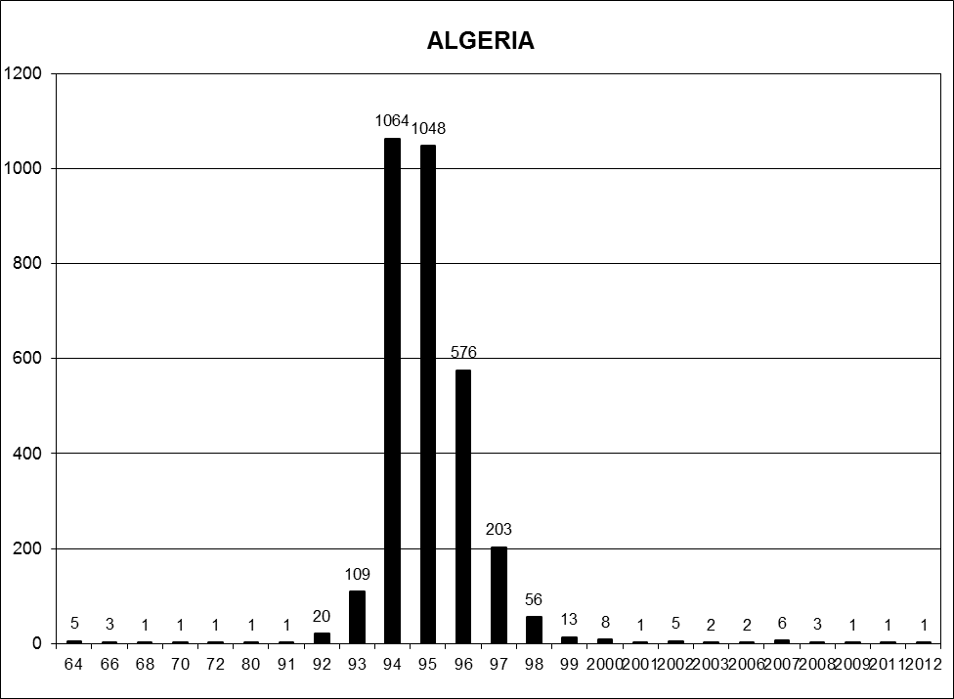

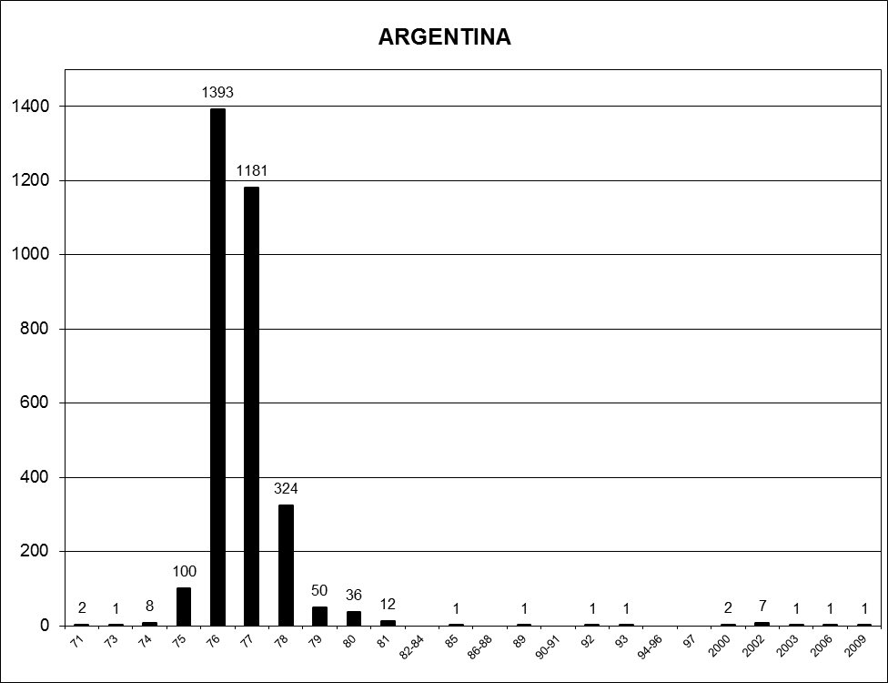

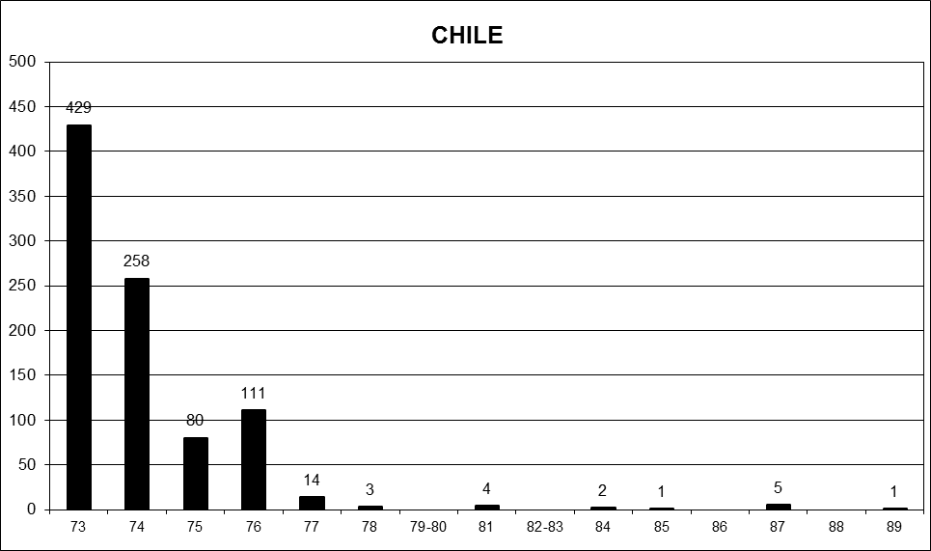

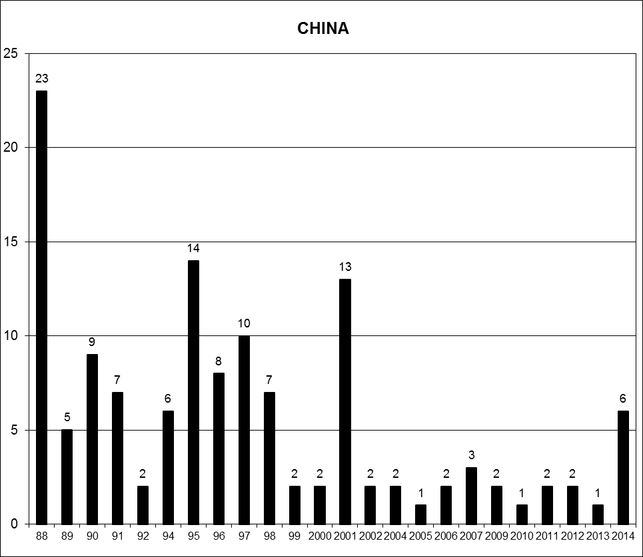

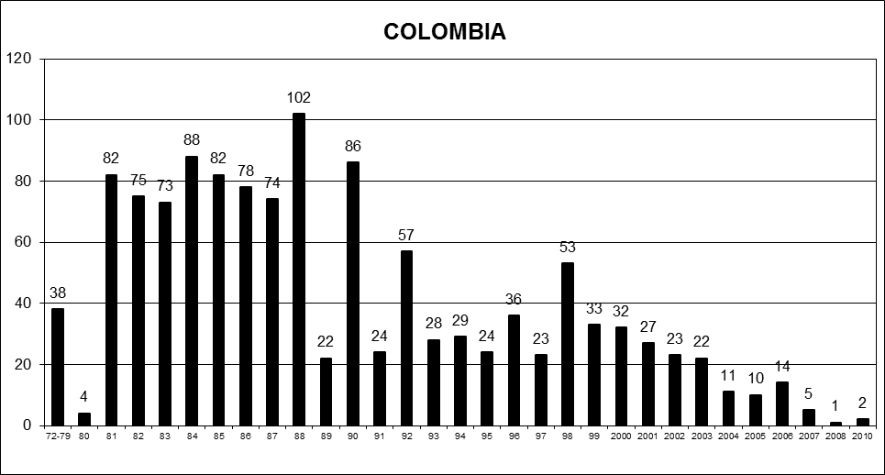

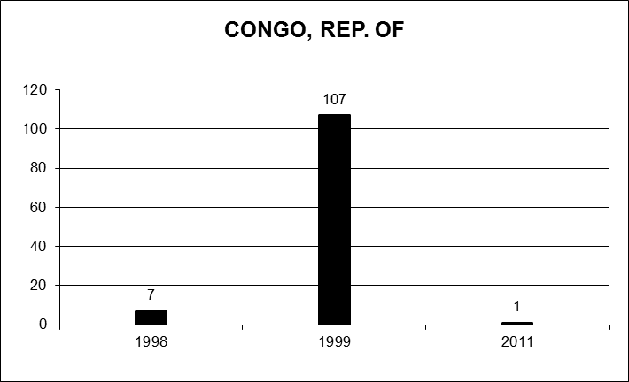

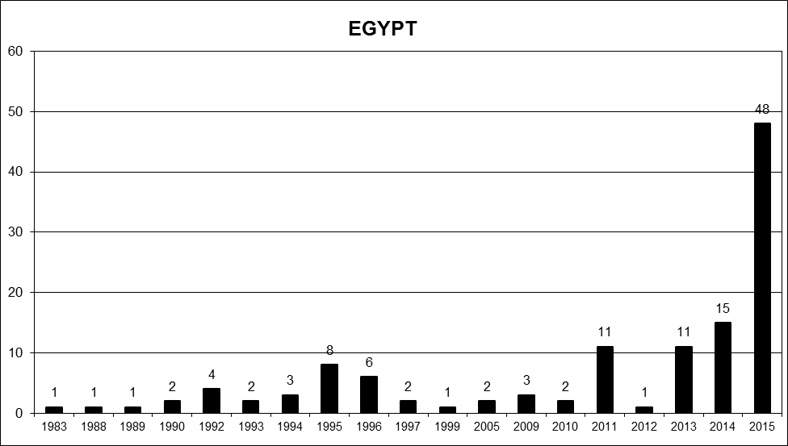

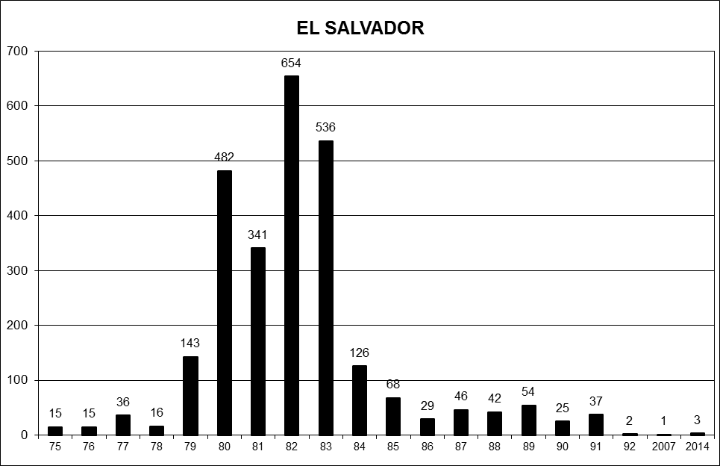

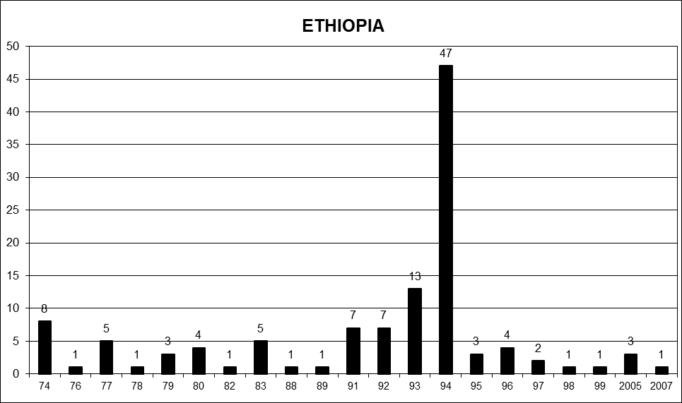

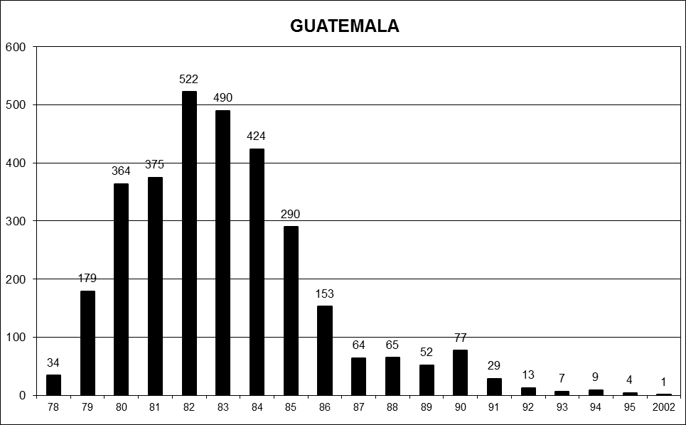

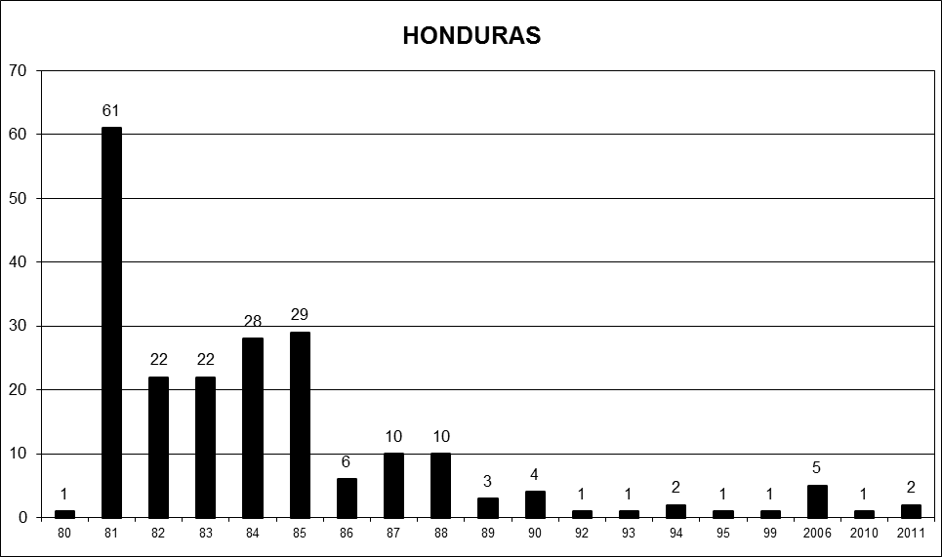

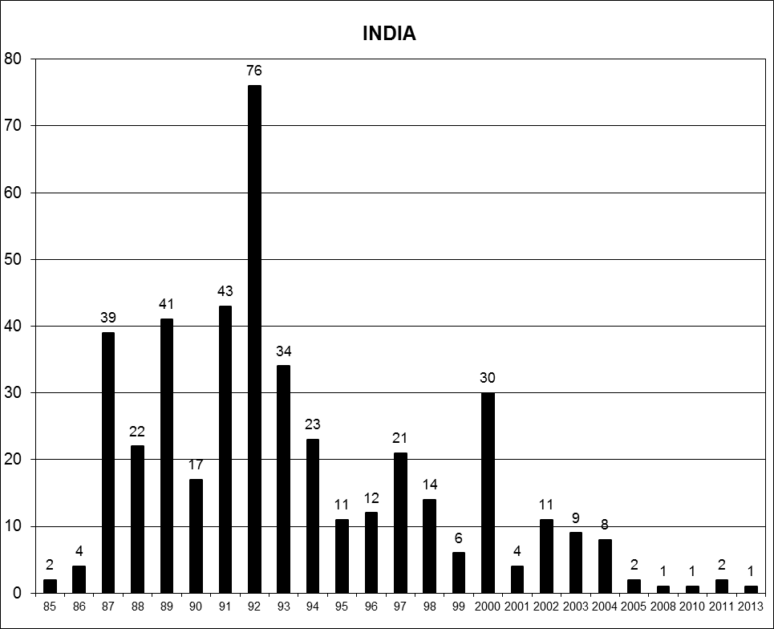

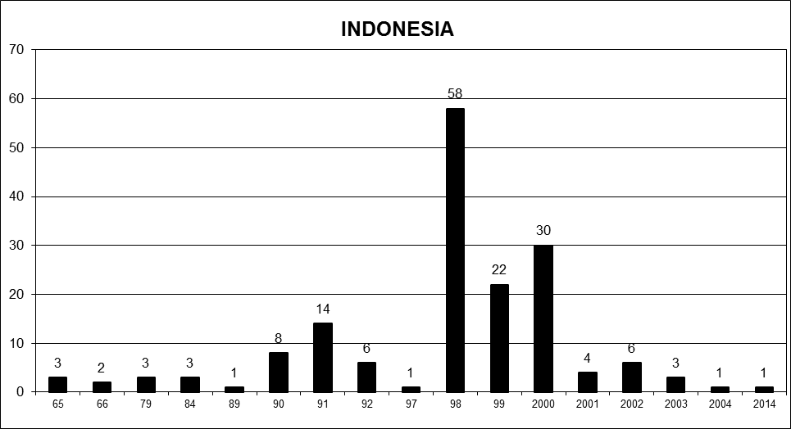

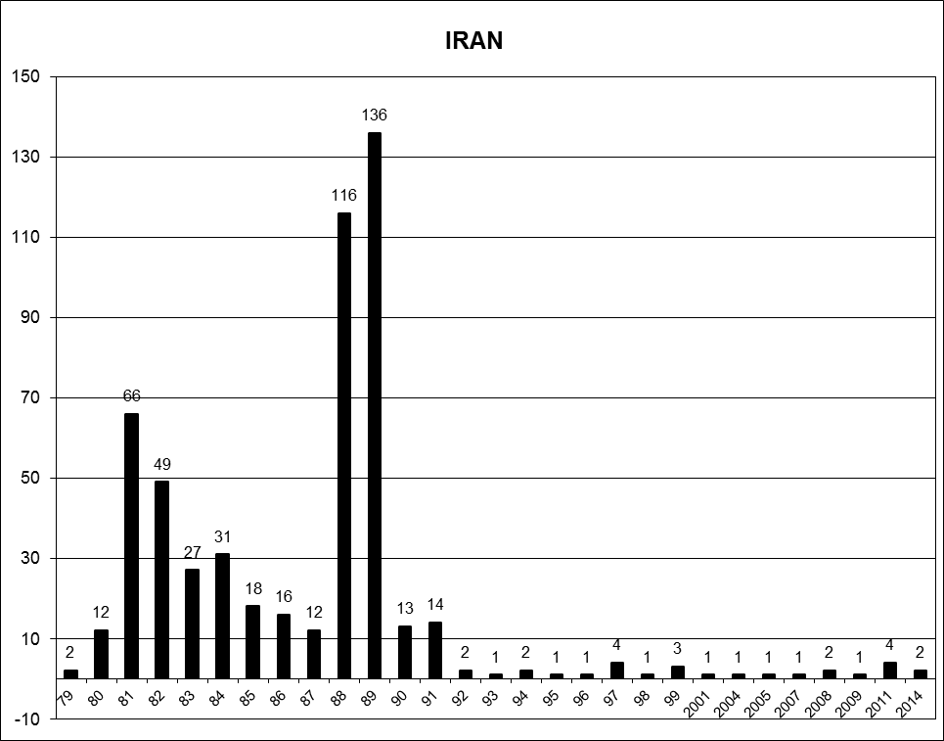

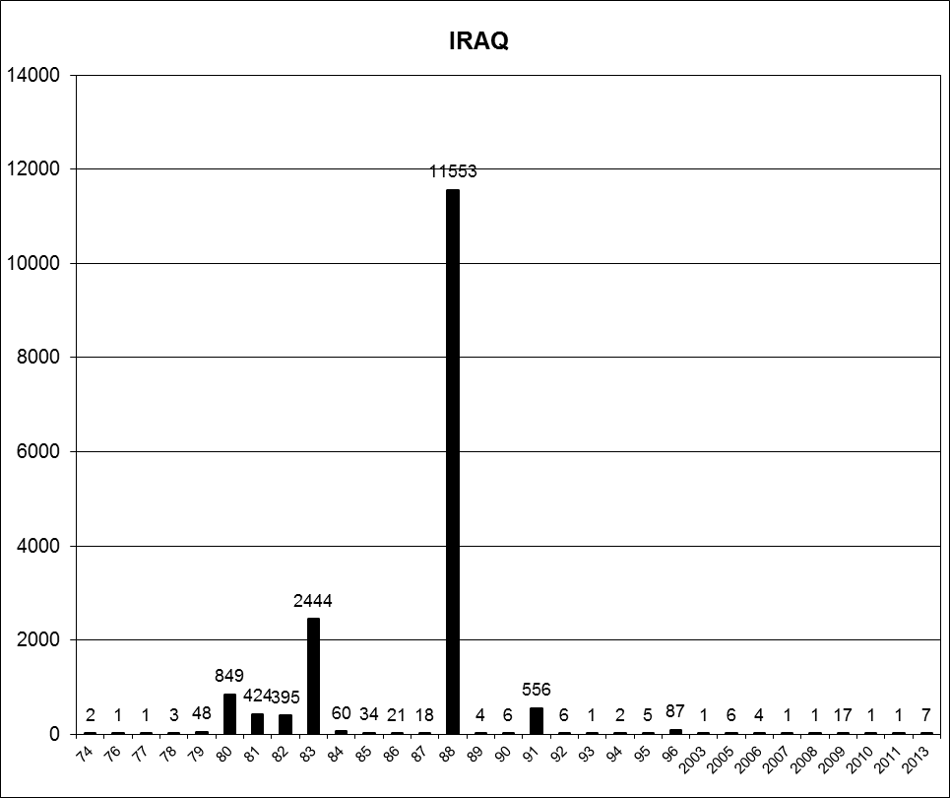

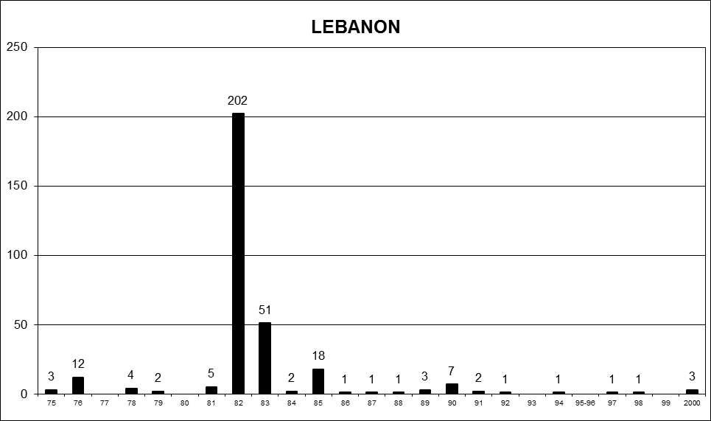

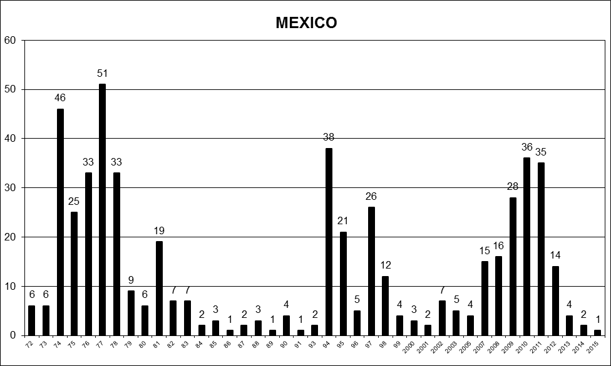

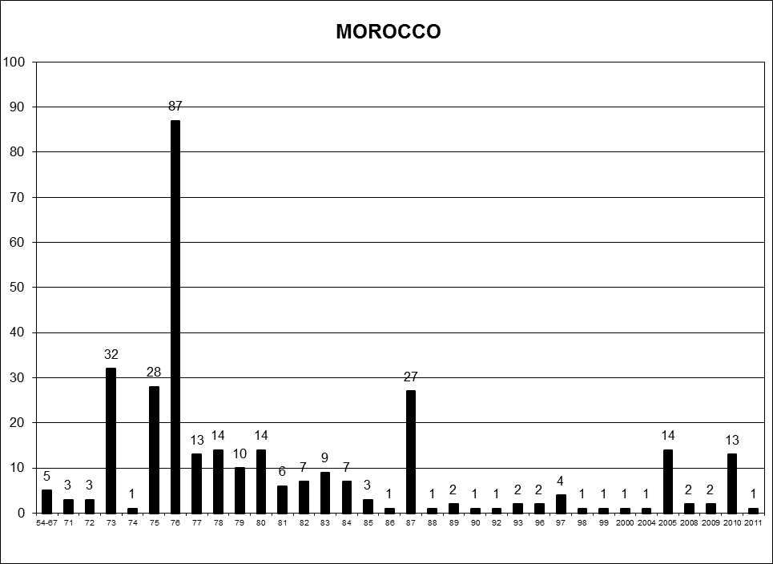

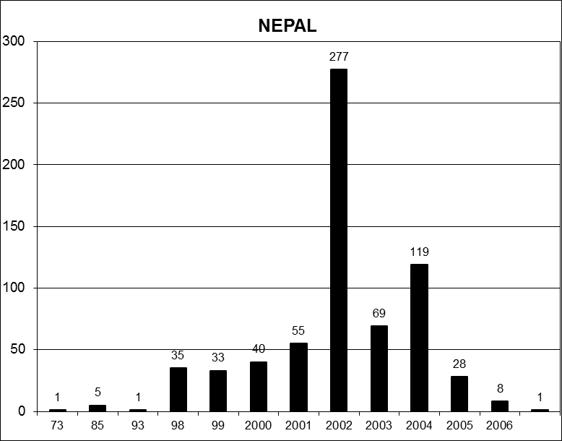

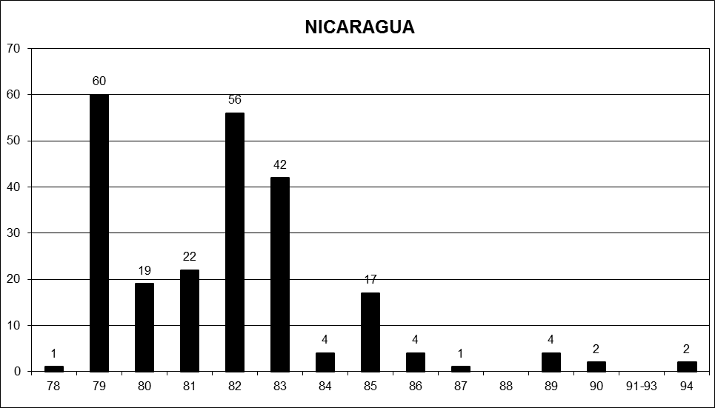

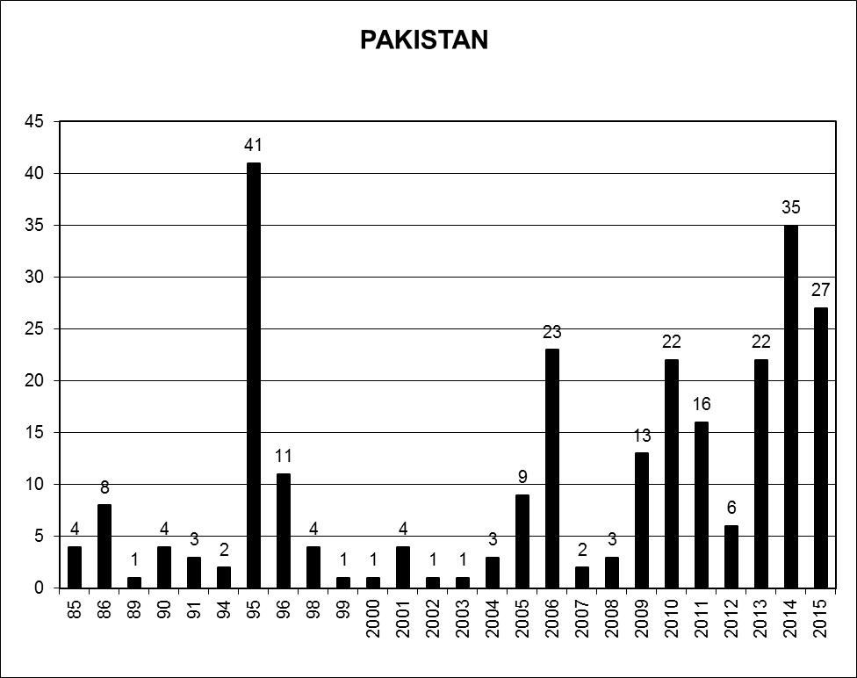

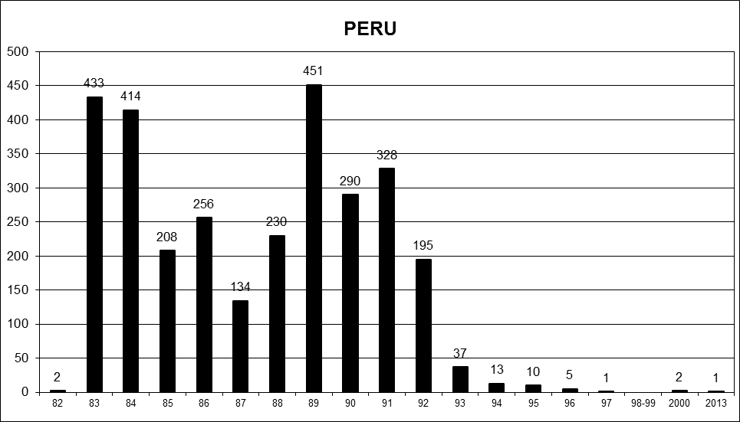

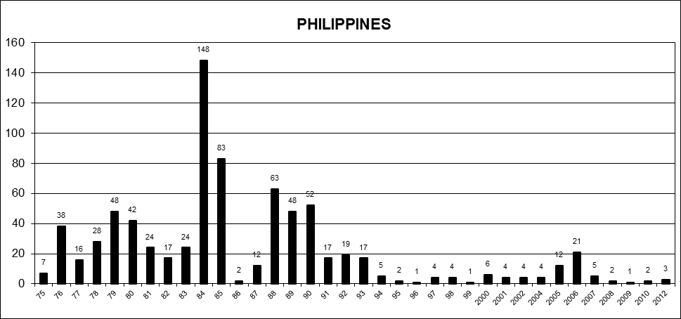

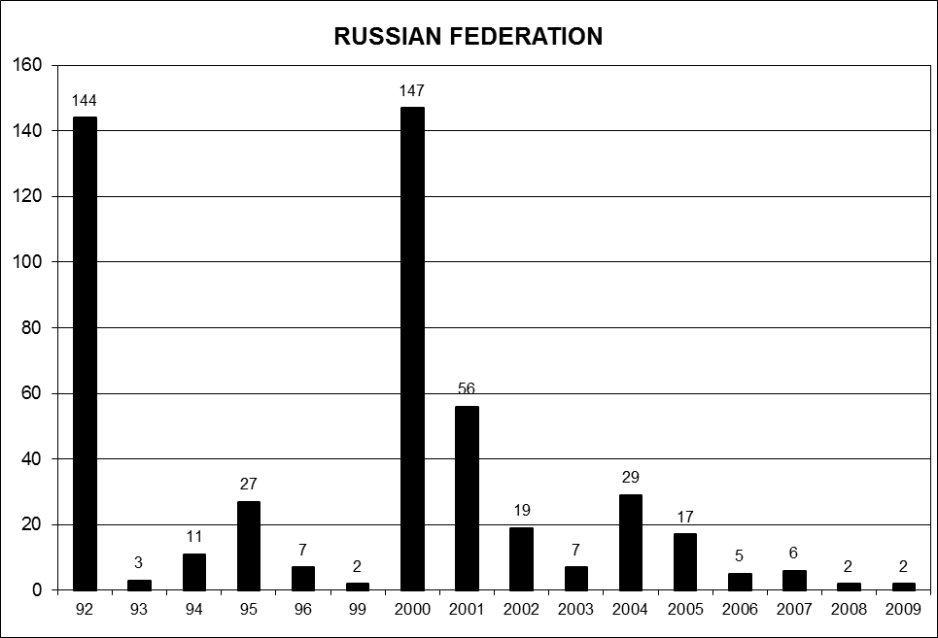

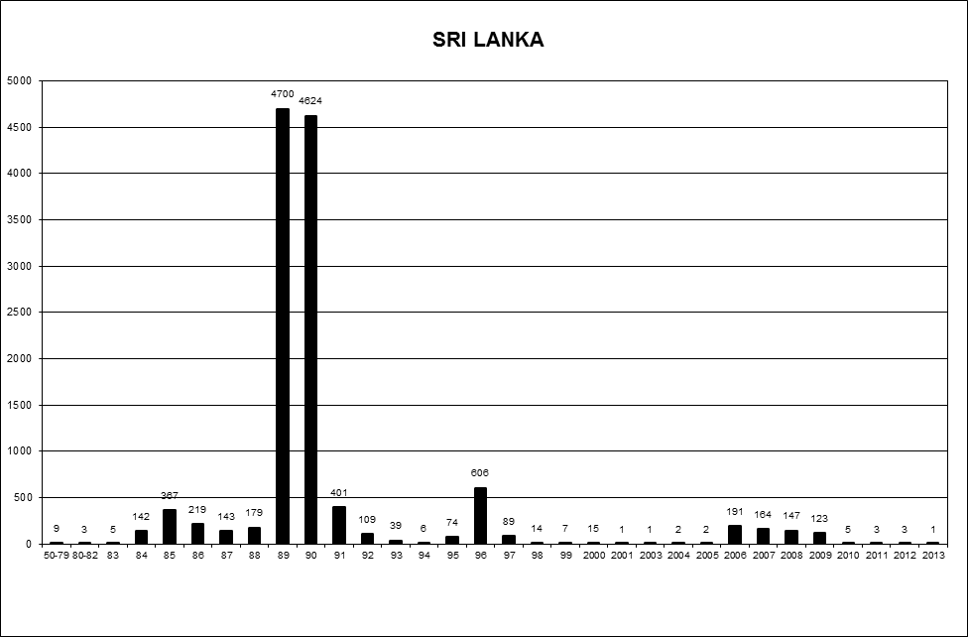

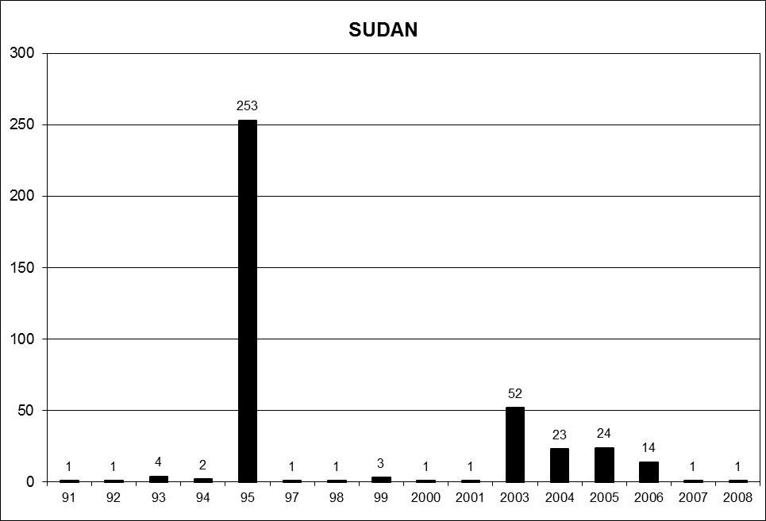

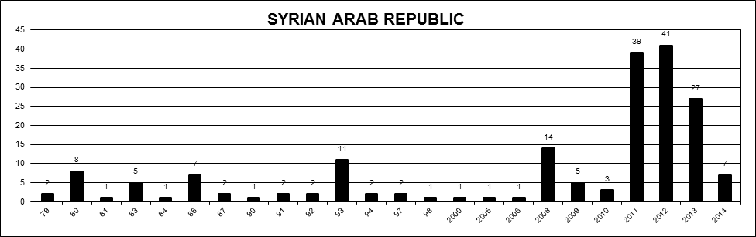

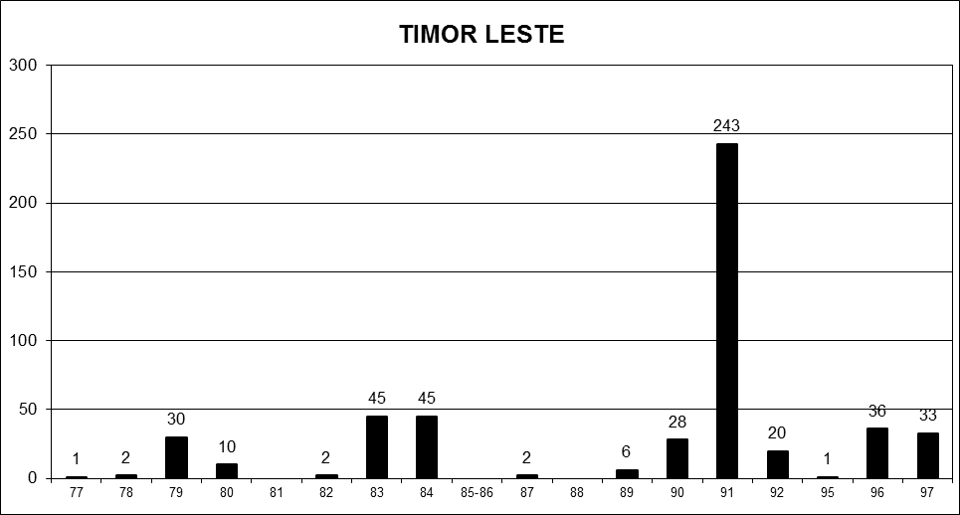

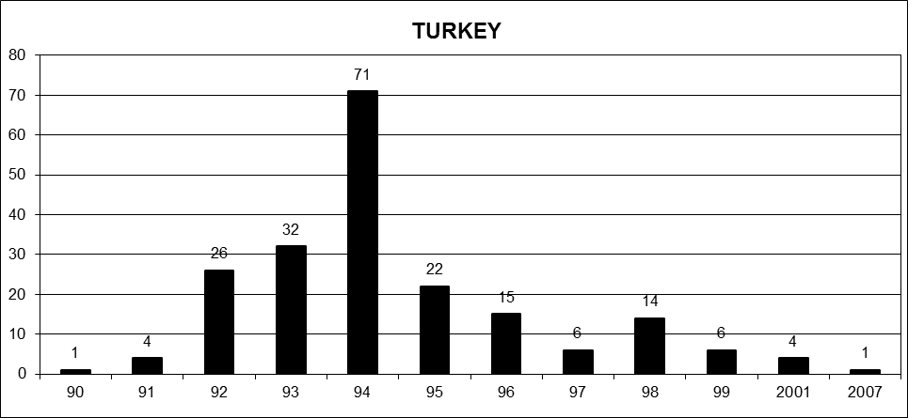

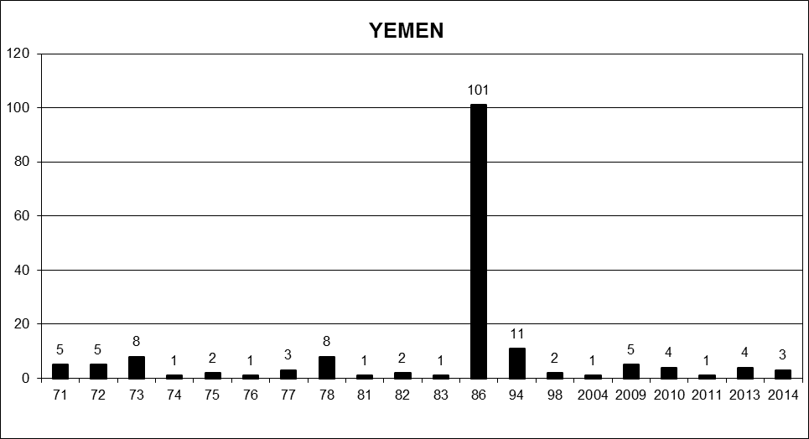

* Los anexos del presente informe se distribuyen tal como se recibieron, en el idioma en que se presentaron únicamente.
Véase http://www.ohchr.org/EN/Issues/Disappearances/Pages/Annual.aspx.
En el anexo I figuran las solicitudes de visita a países y las invitaciones cursadas.
Véase www.ohchr.org/EN/NewsEvents/Pages/DisplayNews.aspx?NewsID=14655&LangID=E.
Véase www.ohchr.org/EN/NewsEvents/Pages/DisplayNews.aspx?NewsID=14696&LangID=E.
Véase www.ohchr.org/EN/NewsEvents/Pages/DisplayNews.aspx?NewsID=14824&LangID=E.
Véase www.ohchr.org/EN/NewsEvents/Pages/DisplayNews.aspx?NewsID=14854&LangID=E.
Véase www.ohchr.org/EN/NewsEvents/Pages/DisplayNews.aspx?NewsID=14929&LangID=S.
Véase www.ohchr.org/EN/NewsEvents/Pages/DisplayNews.aspx?NewsID=14970&LangID=S.
Véase www.ohchr.org/EN/NewsEvents/Pages/DisplayNews.aspx?NewsID=15087&LangID=E.
Véase www.ohchr.org/EN/NewsEvents/Pages/DisplayNews.aspx?NewsID=15125&LangID=S.
Véase www.ohchr.org/EN/NewsEvents/Pages/DisplayNews.aspx?NewsID=15155&LangID=S.
Véase www.ohchr.org/EN/NewsEvents/Pages/DisplayNews.aspx?NewsID=15199&LangID=E.
Véase www.ohchr.org/EN/NewsEvents/Pages/DisplayNews.aspx?NewsID=15310&LangID=E.
Véase www.ohchr.org/EN/NewsEvents/Pages/DisplayNews.aspx?NewsID=15348&LangID=E.
Véase www.ohchr.org/EN/NewsEvents/Pages/DisplayNews.aspx?NewsID=15618&LangID=S.
Véase www.ohchr.org/EN/NewsEvents/Pages/ExpertsInArgentina35YearsAfter.aspx.
Véase www.ohchr.org/SP/NewsEvents/Pages/DisplayNews.aspx?NewsID=15765&LangID=S (solo en español).
Véase www.ohchr.org/EN/NewsEvents/Pages/DisplayNews.aspx?NewsID=15868&LangID=E.
Véase www.ohchr.org/SP/NewsEvents/Pages/DisplayNews.aspx?NewsID=15913&LangID=S (solo en español).
Por “acciones urgentes” se entienden los casos de desapariciones forzadas acaecidos en los 3 meses anteriores a la recepción de un informe del Grupo de Trabajo, así como los acaecidos entre 3 meses y 1 año antes de la recepción de un informe del Grupo de Trabajo, siempre que guarden relación con un caso acaecido en los 3 meses anteriores a la recepción del informe. “Casos ordinarios” son los casos de desapariciones forzadas acaecidos con anterioridad a los 3 meses previos a la recepción del informe. Las cartas de intervención inmediata están motivadas por casos de intimidación, persecución o represalias contra las familias de las personas desaparecidas, los testigos, los abogados, los defensores de los derechos humanos y otras personas que se ocupen de los casos de desaparición. Los llamamientos urgentes son denuncias de desapariciones forzadas o del riesgo de desaparición de personas privadas de libertad, y las denuncias generales, denuncias de presuntos obstáculos en la aplicación de la Declaración.
El Grupo de Trabajo resolvió en su 106º período de sesiones que un caso estaba duplicado y, en consecuencia, lo eliminó de los registros.
El Grupo de Trabajo resolvió en su 106º período de sesiones que un caso estaba duplicado y, en consecuencia, lo eliminó de los registros.
El Grupo de resolvió durante su 104º período de sesiones transferir un caso incluido en las estadísticas relativas a los Emiratos Árabes Unidos a las de Egipto.
El Grupo de Trabajo resolvió en su 106º período de sesiones que un caso estaba duplicado y, en consecuencia, lo eliminó de los registros.
El Grupo de Trabajo resolvió en su 104º período de sesiones que dos casos estaban duplicados y, en consecuencia, los eliminó de los registros.
Please refer to para. 58 of the current document.
Please refer to para. 33 of the current document.
The Working Group determined that one case was a duplicate and subsequently deleted it from its records.
The Working Group determined that one case was a duplicate and subsequently deleted it from its records.
The Working Group transmitted one General Allegation and a follow-up General Allegation to El Salvador in 2015.
The Working Group determined that one case is a duplicate and subsequently deleted it from its records.
The Working Group received a reply to the General Allegation from the Government of Pakistan during its 106th session. The content of the reply will be reviewed during the 107th session of the Working Group.
The Working Group determined that two cases are duplicates and subsequently deleted them from its records.

